第11屆第4會期考察（參訪）活動紀錄
序號 | 日 期 | 召集委員 | 內 容 | 考察/參訪  紀錄
1 | 114年10月13日（星期一） | 莊委員瑞雄 | 考察「國家文官學院辦理各項法定訓練情形」 | 國家文官學院
2 | 114年10月27日（星期一） | 莊委員瑞雄（陳委員培瑜領隊） | 考察國家人權委員會 | 國家人權委員會
3 | 114年11月3日（星期一） | 翁委員曉玲（吳委員宗憲領隊） | 考察宜蘭「詐騙之不法所得查扣(包含『不動產詐騙』之查扣)及如何提升被害人之獲償與相關詐欺防範與宣導」業務概況 | 1.法務部  2.內政部  3.臺灣宜蘭地方法院部分
4 | 114年11月10日（星期一） | 莊委員瑞雄（陳委員培瑜領隊） | 考察法務部矯正署桃園少年觀護所業務概況 | 法務部
5 | 114年12月1日（星期一） | 翁委員曉玲  (林委員倩綺領隊) | 考察法務部矯正署及所屬臺北監獄 | 法務部
6 | 114年12月8日（星期一） | 莊委員瑞雄 | 考察國史館業務概況 | 國史館
7 | 114年12月15日（星期一） | 翁委員曉玲 | 考察內政部警政署刑事警察局鑑識業務及人力配置概況 | 1.法務部調查局  2.內政部警政署  3.法務部法醫研究所
8 | 114年12月22日（星期一） | 莊委員瑞雄  (王委員義川領隊) | 考察法務部司法官學院辦理「司法倫理教育與我國司法官培訓」實務現況 | 法務部司法官學院
9 | 114年12月29日（星期一） | 翁委員曉玲 | 參訪司法院「司法人力負荷困境」策進概況 | 司法院
10 | 115年1月26日（星期一） | 翁委員曉玲 | 考察審計部「政府審計組織人力與數位審計發展及運用情形」 | 審計部

立法院司法及法制委員會考察「國家文官學院辦理各項法定訓練情形」會議紀錄
一、考察時間：114年10月13日（星期一）上午9時30分
二、會議地點：國家文官學院行政大樓5樓第一會議室
三、出席人員：
立法院 司法及法制委員會 立法委員莊瑞雄
司法及法制委員會 專門委員陳杏枝
司法及法制委員會 科員王靖淳
莊瑞雄委員研究室 助理陳羽宸
翁曉玲委員研究室 助理蔡岡霖
沈發惠委員研究室 助理張誠軒
公務人員保障暨培訓委員會 主任委員兼國家文官學院院長蔡秀涓
首席參事 洪淑姿
處長 宋狄揚
國家文官學院 副院長 梁元本
主任秘書 趙璟瑄
組長 陳姿伃
組長 邢秋萍
代理組長 謝季妃（記錄）
主任涂翡珊
主任林維倫
主任涂麗萍
主任李湘羚
四、保訓會蔡主任委員兼文官學院院長致歡迎詞：（略）
五、立法院莊召集委員致詞：（略）
六、國家文學院簡報：由陳組長姿伃報告，內容詳附件。
七、綜合座談及意見交流摘要：
（一）莊召集委員瑞雄：訓練目的在提升國家公務員的治理能力。學習AI工具的應用固然重要，但更應著重在人力素質的提升與邏輯思維能力的內化，才能真正對治理產生助益。此外，國際交流對拓展文官視野有重要價值，期待高階文官能不亢不卑。
（二）蔡主任委員兼院長秀涓：
- 人力素質的提升：在公務人員基礎訓練方面，除導入AI工具應用外，特別增設「媒體識讀」課程，協助文官提升虛實辨識能力與事實查核素養。也邀請外交部講授國際關係與政治課程，讓文官更清楚瞭解臺灣在國際上的定位。此外，雙語能力的培養也是我們持續重視的項目，多方面提升公務人力素質。
- 高階發展性訓練—飛躍方案：分3種班次（第10至11職等、第12職等及第13至14職等）培訓高階人員，將特別重視地方政府及中央第10至11職等文官的發展潛力，各班皆安排出國研習，同時安排40小時「業師制度」，邀請上市櫃公司高階主管擔任業師，例如華航、長榮航太、微軟及中華電信董事長等，讓文官能近身學習企業治理與策略思維，透過這些課程的設計安排增加高階公務人員的國際視野及思維能力。
- 預算困境：法定訓練、高階文官訓練及國際交流預算分別編列於「一般事務費」及「出國教育訓練費」，屬近年立法院通案刪減項目，訓練經費遭通案刪減，未來希望能爭取專項經費編列，或是讓這部分的預算不被通刪。
（三）莊召集委員瑞雄回應與補充：
雙語訓練及國際交流均為重要項目，雙語政策要成功，主事者須真正理解並深刻體會其重要性，並將相關理念內化於政策推動中，方能有效落實。有關預算編列方式可再思考，研議如何避免遭通案刪減。
八、學院內實地考察：學員宿舍、菁英講堂、圖書館、餐廳。
九、散會（上午11時）

立法院司法及法制委員會參訪國家人權委員會
會議紀錄
壹、時間：114年10月27日（星期一）上午9時50分
貳、地點：監察院2樓第1會議室
參、召集委員：莊委員瑞雄（陳委員培瑜代）
肆、出列席人員：詳如後簽名冊 紀錄：林瑋浩
- 決議事項：
- 有關國家人權委員會因114年度預算遭刪除，致影響人權教育合作及人權陳情申訴等業務之推動，請國家人權委員會提供評估資料送立法院司法及法制委員會及委員會之委員參考。
- 國家人權委員會之業務與監察院既有職權有極大差異，不宜同等看待，為持續保障及促進我國人權發展，宜支持國家人權委員會預算案。
捌、散會（上午10時20分）

立法院司法及法制委員會考察宜蘭「詐騙之不法所得查扣（包含不動產詐騙之查扣）及如何提升被害人之獲償與相關詐欺防範與宣導」業務概況會議紀錄

一、考察時間
中華民國114年11月3日（星期一）。

二、會議地點
宜蘭縣政府一樓102會議室。

三、法務部及臺灣宜蘭地方檢察署出席人員
- 法務部：檢察司張曉雯司長、劉怡婷主任檢察官、綜合規劃司洪國欽調部辦事廉政專員。
- 臺灣宜蘭地方檢察署：王以文檢察長、陳怡龍主任檢察官、楊雅玲檢察事務官組長、林仕宗檢察事務官。

四、宜蘭地檢署專題簡報
詳附件簡報。

五、綜合座談及意見交流（摘要）

（一）吳宗憲委員：
請辦公室助理就重點議題說明。

（二）吳宗憲委員辦公室陳靜蓉助理：對宜蘭地檢署之詢問
- 可疑地政士資料庫：地檢署所稱資料庫是否與內政部地政司或警政單位建置之資訊平台連結？可否與全國地政事務所系統整合？
- 識詐宣導對象與內容：是否有專門針對不動產詐欺之宣導模組？如何有效觸及高齡長者？
- 個案即時保全需求：陳情案涉被害人不動產已遭聲請強制執行，雖民事執行處因地檢偵辦而暫停程序，但是否可能由檢察官即時採取證據保全／凍結不動產之處置，以免受民事執行期間之限制？

（三）宜蘭地檢署（陳怡龍主任檢察官）回應
- 跨機關通報：114年2月已與警察機關、縣府地政處召開橫向聯繫會議，決議就疑似涉案之地政士建立雙向通報與資料共享機制，作為偵防參據。
- 宣導作為：本（114）年迄今辦理六十餘場實體宣導，平均每週至少1場；各場均納入不動產詐欺態樣與防制重點。
- 關於個案保全：涉民事執行之個案，尊重民事執行處職權進行；地檢署將依個案要件評估刑事程序所需之保全或扣押措施。

（四）吳宗憲召集委員補充
實務上民眾常因需繳納擔保金等而受限，盼檢察機關得就相關案件及時扣押關鍵證物或標的；請檢察司司長補充說明。

（五）法務部檢察司（張曉雯司長）說明
依刑事訴訟法規定，證據或犯罪所得之扣押須符合法定要件；就詐欺案件，不論查扣或證據保全，均已請各地檢署積極運用相關法制，以利變價後返還被害人。惟仍須回歸個案事證判斷得否扣押，無法統一律定逕為處置方式。

（六）吳宗憲召集委員結語
就制度面檢視法制瓶頸，必要時研議修法；若修法不具可行性，亦將思考其他保護管道以保障被害人權益。

（七）宜蘭地檢署（王以文檢察長）補充意見

不動產詐騙手法持續翻新，自偽造身分、冒名過戶至利用信任關係等，近年在本轄高發。本署於法務部督導及臺灣高等檢察署（下稱臺高檢署）指導下，已將不動產詐騙列為查緝重點，並與調查、警政、地政、金融及民間公證等單位建立定期聯繫與異常通報機制，對可疑交易、金流及偽冒情形積極偵辦。本署詐欺案件占刑案總量約三成，其中人頭帳戶案件約占詐欺案量之六成五。平均每日約收12件、每月約340餘件。雖本年度件數較前期有下降，惟詐欺案占比仍遠高於一般傷害等罪名，對辦案能量負荷甚鉅。本署除嚴懲詐欺外，並強化查扣與變價以利返還；偵審中亦積極促成與被害人之和解，另曾就偵查中扣得之大型車輛依法辦理變價，以加速填補被害人損害。同時持續透過校園、社區及媒體進行識詐宣導，分享最新詐欺態樣與實務陷阱；就不動產詐欺，特別提醒民眾於土地／建物買賣或過戶時務必委託合法業者並親自核對身分，且鼓勵申辦與使用「地籍異動即時通」等預警服務，以降低風險。整體而言，本署以最嚴謹態度、具體行動落實打詐政策，兼顧嚴打源頭與保護被害人，營造更安全之在地環境。

（八）法務部檢察司（張曉雯司長）補充

法務部就《詐欺犯罪危害防制條例》（草案）擬具量刑與賠償履行連動之修法方向，草案規劃要求被告於一定期間內實際支付調（和）解約定金額，始得作為減刑之考量，以確保被害人實際受償。另由臺高檢署召集內政部、金融監督管理委員會、數位發展部、內政部移民署等相關部會，針對檢察實務偵查中發現之行政缺口，研議並強化行政面防制措施；針對高發性詐欺案件，由臺高檢署規劃必要時啟動專案查緝並請地政、警政單位協力，以溯源打擊金主與幕後指揮之共犯。對有串證嫌疑且符合羈押要件之被告，請檢警依法積極聲請羈押，以利向上溯源。另請各地檢署於起訴時就量刑適時提出具體意見，遇裁判量刑顯不當者，務必提起上訴。查扣與變價部分，重申請各檢察署於符合法定要件時，積極採行查扣及變價程序，俾利未來返還被害人。

八、附件
- 宜蘭地檢署簡報。
本紀錄僅就法務部檢察司與臺灣宜蘭地方檢察署相關發言與事項彙整；其餘機關簡報及意見交流內容從略。

立法院司法及法制委員會考察宜蘭縣「詐騙之不法所得查扣（包含『不動產詐騙』之查扣）及如何精進被害人之賠償與相關詐欺防範與宣導」業務概況會議紀錄
時間：114年11月3日（星期一）上午9時30分
地點：宜蘭縣政府1樓102會議室
主席：立法院司法及法制委員會吳委員宗憲
出（列）席人員：詳如出席人員名冊 紀錄：巡官呂彥宏
壹、考察摘要：
一、立法院吳委員宗憲：
(一)近期本人服務處接獲多起民眾陳情反映遭不動產詐騙案件，為保護國人財產安全，遂邀集相關單位召開本次會議。鑒於今（114）年7月臺中豐原發生1家5口因涉入詐騙，背負千萬債務無力償還而自殺案，及臺北市政府因其地政事務所在不動產交易中存在疏失，導致詐騙集團成功盜賣民眾房產，遭判國家賠償等案例，可見詐騙集團手法日益多元，不僅欺騙民眾，甚至利用制度漏洞誤導行政機關（如地政、戶政等），涉案層面已涵蓋刑、民事程序。
(二)發生詐騙案件，比起「是否抓得到人」，被害人更關心「能否取回財產」，故本人希踐行「行政先行司法」之理念，建立跨機關合作與防制機制，從源頭強化預防及查扣作為。請各單位就業務執行之困難或法律制度面待精進之處提出建議，如確有修法必要，本人將協助攜回立法院，進一步研議推動。
二、宜蘭縣政府吳秘書長志宏致歡迎詞：略。
貳、專題簡報：
宜蘭縣政府警察局刑事警察大隊陳大隊長人嘉報告「詐欺查緝及不法所得查扣辦理工作、詐欺防範機制及識詐宣導工作」簡報。
參、綜合座談及意見交流：
一、陳助理靜蓉（吳委員宗憲研究室）：
(一)建議臺灣宜蘭地方檢察署加強與警政、地政等機關間之橫向聯繫，建立「可疑地政士資料庫」，以利掌握可能涉及不動產詐騙之人員，提升偵查及防處之效率；並加強與高齡長者之實際接觸，針對不動產詐騙案件進行宣導，以提升長者之防詐意識。
(二)建議宜蘭縣政府檢視地政機關是否與警政機關合作，建立「涉案地政士名冊」，以強化資訊共享機制。
二、陳顧問琬惠（黃委員國昌研究室）：
本人走訪社區雖有看到相關單位已有進行反詐騙宣導，惟內容略顯表淺；為因應詐騙手法快速變化之現況，建議相關單位落實源頭管理，重視宣導內容之深度與即時性，並持續更新宣導案例及詐騙手法，確實將最新詐騙趨勢帶入社區，使防詐教育更具實效。
三、立法院吳委員宗憲：
(一)詐騙集團會針對公部門製作之「關懷提問」內容進行反制訓練，指導民眾應對說詞，建議公部門設計「關懷提問」內容保持靈活變化，避免固定模式遭詐騙集團利用。
(二)分享本人赴土耳其考察之經驗，當地法院傳票系統採以簡訊發送，具即時性與便利性，建議行政機關研議效仿，導入並善用「即時通訊」功能機制，以提升行政效率。
(三)本次會議，本人之4大目標及期許如下：
1、行政先行，前端防堵，強化行政機關前端防線，避免詐騙案件嚴重影響司法體系之量能。
2、民、刑併行，加速財產查扣及保全程序，防止被害人財產快速被移轉，以保護被害人權益。
3、資訊連通，跨機關整合，促進檢察、警政及行政機關（如地政、戶政等）間之資訊共享與協作。
4、優化防制機制，健全防詐體系，兼顧保護民眾及行政機關（如地政、戶政等）之安全與職責。
四、臺灣宜蘭地方檢察署回覆說明：
本署每月受理案件，詐騙案件約有340件，為主要案件類型，雖近期略有下降，惟仍遠多於其他案類。針對詐騙集團，本署除持續強化懲詐作為，查扣、拍賣詐騙不法所得外，亦積極配合警政機關推動識詐宣導，期能全面打擊詐騙犯罪，以保護民眾財產安全。
肆、散會（11時17分）。

立法院司法及法制委員會考察宜蘭「詐騙之不法所得查扣（包含『不動產詐騙』之查扣）及如何提升被害人之獲償與相關詐欺防範與宣導」業務概況會議紀錄
（涉及臺灣宜蘭地方法院部分）
壹、考察時間：114年11月3日（星期一）上午9：30
貳、會議地點：宜蘭縣政府102會議室
參、主 持 人：吳宗憲委員
肆、本院出席：院長黃斯偉、庭長許乃文、書記官長林慶生伍、主席致詞：（略）
陸、專題簡報：（本院報告人庭長許乃文，報告內容如附件）
柒、綜合座談及意見交流：
一、 吳宗憲委員辦公室陳主任靜蓉：
宜蘭地區高齡者居多，當他們被詐騙土地的時候，都希望聲請停止執行，剛才宜蘭地院有提到有法律扶助法來扶助他們，例如被害人無力支付擔保金部分，是否可以協助宣導，讓民眾可以知道有這樣的扶助制度。
二、 主持人：
雖然和解筆錄有載明一期不履行視為全部到期的內容，但這對當事人而言，只是取得一個債權而已，而取得債權與拿到錢是兩回事，雖然在法制上面我們已經盡了全力，但是對於被害人而言並無實質意義。
三、 宜蘭地院許庭長乃文：
關於如何確保履行分期付款部分，僅提供法院審判上的經驗，若分期付款期數不長，刑事部分會定於被告履行完畢後，再進行宣判，讓被害人能實際獲得求償，假如被告情形符合緩刑要件時，也會將該分期履行作為緩刑附帶的條件，給被告一個壓力，否則緩刑就會被撤銷。但期數較長的情形，礙於法官辦案期限的限制，可能就無法這樣做了，此時我們就會向被害人說明，因為期數太長，法院無法確保被告能如期履行。
四、 宜蘭地院黃院長斯偉：
如何和解、調解及如何量刑，這是屬於審判的核心事項，應由承辦的法官或合議庭作裁量，剛才許庭長已說明實務上的操作情形，這的確是我們積極鼓勵法官在訴訟上勸諭當事人間達成和解的作法，雖然被害人或告訴人在和解、調解成立之後，被告可能沒有按照和解條件來履行，使被害人或告訴人無法獲得即時的補償，但和解、調解一旦成立，就可以作為強制執行的執行名義，換句話說，被害人或告訴人可免去日後訴訟上的勞費。另外，被告與被害人、告訴人達成和解，是屬於量刑的基礎，法官可以就這個部分來作刑度的考量。
關於防詐宣導方面，法院一直積極的蒐集相關詐騙手法隨時提供給法院各科室瞭解，尤其是民事執行處的同仁，以加強承辦人員的防詐意識。
另強制執行程序中，聲請停止執行有兩種情形，一種是債權人聲請延緩執行，另一種就是債務人在提起訴訟後供擔保聲請停止執行，而今日討論的重點在於很多被害人都已經被騙得一無所有，在經濟上已無力供擔保停止執行，此部分，就如本院簡報中所提，得依法律扶助法相關規定由法律扶助基金會出具保證書來替代擔保；另司法院民事廳毛法官剛才也有提到非訟事件法第74條之1準用同法第195條（第1項、第2項前段）規定，執行法院應停止執行不需供擔保的情形，此部分我們會讓執行同仁瞭解，並對外向民眾宣導有這些相關救濟的途徑。
捌、主席總結：
一、 行政先行：
民眾遇詐時，地政機關可以多問一點或警察可以到場關懷，也就是將防線推到第一線的前端，而這樣的作為不會白費，作好行政先行，能使後端整個司法體系的負荷量降低，回到合理的狀態。
二、 民刑並行：
就刑事保全程序及民事執行相關救濟途徑，檢方與院方協調合作，確保被害人資產不會被快速轉移而無法取回。
三、 資訊連通：
對於異常狀況能有通報平臺保持橫向聯繫，使相關預警的機制可以儘速啟動。
四、 保護好人：
除了保障被害人金錢得以取回外，制度亦應保護戶政、地政人員，避免第一線人員因此被訴求償。
五、 面對不動產詐騙型態案件愈來愈多的趨勢，今日這個會議主要是想匯集大家的意見積極著手處理，各機關若有現行法規窒礙難行的部分，歡迎儘速與我的辦公室聯絡，我會朝研擬修法的方向處理。

立法院司法及法制委員會

考察「法務部矯正署桃園少年觀護所」書面紀錄
時 間：114年11月10日（星期一）10時20分
地 點：法務部矯正署桃園少年觀護所行政大樓2樓會議室
主 席：陳立法委員培瑜 紀 錄：陳宇峰
出席人員：
立法院司法及法制委員會 張主任秘書智為
立法院司法及法制委員會 謝科員宜庭
立法院陳培瑜委員研究室 洪助理翊軒
立法院吳思瑤委員研究室 何助理承恩
立法院吳思瑤委員研究室 許助理閔凱
立法院林月琴委員研究室 詹助理景喻
法務部 黃政務次長世杰
法務部 徐次長秘書浩文
法務部 鄭專門委員偉利
法務部矯正署 劉副署長玲玲
法務部矯正署 王科長志明
桃園少年觀護所 高兼所長千雲
列席人員：
桃園少年觀護所 王副典獄長恩先
桃園少年觀護所 謝秘書鶴年
桃園少年觀護所 張戒護科長家銓
桃園少年觀護所 林教化科長顏立德
桃園少年觀護所 羅衛生科長智妃
桃園少年觀護所 尹總務科長雅鈺
桃園少年觀護所 張作業科長庭毓
桃園少年觀護所 鍾調查科長光然
桃園少年觀護所 陳輔導員宇峰
- 業務簡報：由高兼所長千雲報告，內容如附件1。
- 實地參訪（09：50-10：20）
- 意見交流與座談
- 立法委員陳培瑜：
謝謝少觀所的簡報及引導，接下來進行綜合座談，由各委員辦公室自由提問。
- 林月琴委員研究室助理詹景喻：
有關少年在所時間，如簡報顯示許多都超過兩個月，甚至有部分超過三個月，剛剛所長有提到要製作鑑別報告，因為相關法令規定少年至多收容三個月。另外，少事法通過後，鑑別報告要運用相關專業人力，請問目前少觀所專業人力運用的情形。
- 桃園少年觀護所輔導員陳宇峰：
在所期間超過兩個月以上，主要為刑事少年或保護少年，保護事件少年收容期間超過兩個月或三個月，是少年在入所前犯下多起案件，雖然法規規定最長三個月的收容期限，但這是僅在一個案件上不得超過三個月，法院第一件案件收容及開庭完後，繼續以第二件、第三件案件之原因收容及開庭，收容時間就會比較長，這個部分我們都會主動聯繫法院，是否可以讓少年先去矯正學校，然後再借提回來，讓少年先有一個穩定的教育環境。刑事案件少年的部分，屬於明陽中學少年受刑人，就沒有受到三個月收容時間限制。
關於運用專業人力製作鑑別報告，心理師跟社工師主要負責整合需求評估，本所目前有4位心理師及3位社工師的專業人力。另國教署補助本所經費，由桃園市生命線協會的心理師入所進行駐點服務。
- 立法委員陳培瑜：
剛剛在少觀所看到公民教育上課的老師，像這種正常的上課時間，是由專任老師來進行相關課程嗎？
- 桃園少年觀護所輔導員陳宇峰：
目前來本所上課的老師有四位具有正式教師資格的老師，但他們是以志工的身分教課，因為少觀所不同於矯正學校有專任教師的編制。剛剛在少觀所上公民教育課的老師是桃園市會稽國中的老師，確實也是在教公民教育，具備愛心及熱誠，願意來教學生。
- 立法委員陳培瑜：
學生在正常的上課時間，都是以志工老師來擔任授課教師嗎？這是編制的問題還是經費的問題呢？
- 桃園少年觀護所兼所長高千雲：
本所的編制如同簡報報告有五位，分別是一位輔導員及四位戒護科管理員。因為少觀所是附設在監獄內，資源是共享，剛才有提到專責的心理師跟社工，雖然是在監獄的編制，但有需要時都會彼此協助，但和矯正學校相比，少觀所目前確實沒有專任教師的編制。
- 陳培瑜委員研究室助理洪翊軒：
在2020年的時候，少觀所有發生少年遭集體性侵及霸凌的案件，當時有提出三點改進措施，第一點是依照少年的心性和特質進行配房；第二點是強化與少年的雙向溝通；第三點是強化少年的法治教育，那針對這個部分，有沒有具體的改進措施或制定相關要點?
因為我們看到其實少年舍房數量蠻少的，要如何進行配房?有關強化少年法治教育部分，有什麼樣的措施和做法?有沒有需要協助的地方?
我們剛剛在少觀所教室參訪的時候，隔壁房間正在進行少年的輔導，請問有沒有相關輔導諮商的統計數據。
關於所長簡報部分，有提到超收比例超過百分之五十，以整體來說床位只有固定數量，要如何處理超收這件事情？
- 桃園少年觀護所戒護科長張家銓：
配房的部分實務上，少年剛入所時，戒護人員在辦理新收作業時就會先初步瞭解少年的身心健康、體型大小、內外傷等狀況，如果是借提少年在配房時會特別注意與一般收容少年進行區隔，另外有些少年來自相同地區甚至具有幫派背景，這部分我們也會在調查時特別留意進行區隔避免少年串聯，班級主管除了掌握上述資訊外，也會加強觀察少年，初步判斷少年之性別認同、性格及體型等狀況，並做為少年配房、同房室友抉擇之參考資訊。
強化法治教育的部分，本所與桃園市警察局大園分局合作，宣導法治教育，也請過檢察官及律師辦理法律須知宣導。除此之外，平常輔導員也會進行一些法治教育，例如反詐騙、兒少性剝削及反霸凌宣導等。
強化與少年的雙向溝通部分，除了第一線由班級主管觀察少年情緒起伏或其他狀況，在輔導完後會立即跟輔導員報告；平時輔導員進行個別輔導也會留意少年的狀況，如果有持續的困擾或心情的惡化，會轉介給專業的心理師進行諮商，另外本所注重與法院的雙向溝通，如果少年有什麼適應不良或其他需要反映的問題都會主動和法院進行聯繫。
最後關於超收如何配房，少觀所是獨立的區域，不管成年監獄再怎麼樣超收，都不會影響到少年的收容空間。如同簡報所示，在每年七、八月及一、二月寒暑假時少年人數可能會比較多，本所就會設定收容人數上限，當超過26位時，我們會聯繫法院保護官，避免因人數太多影響少年收容的權益及品質。
- 桃園少年觀護所教化科長林顏立德：
有關輔導數據，我們與桃園市生命線協會合作，該會派心理師做駐點諮商輔導服務，今年至10月底總計進行了93名少年個案的個別輔導服務，除此之外，我們自己聘用3位臨床心理師跟1位諮商心理師，如果有少年有相關需求，不論是班級主管轉介或是主動提出需求，我們都會派員進行輔導。
- 吳思瑤委員研究室助理許閔凱：
因為少觀所是和監獄合署辦公，所以在超收的狀況下，加上資源是共享，很容易發生資源不足的問題，所以我們想要知道，目前在少觀所這邊，在資源上是不是有需要協助的地方，可以先做初步盤點，不管是在人力、空間或者是其他部分，是不是有不足的部分，如果有迫切需要改善，能夠先提出來讓我們了解。
- 桃園少年觀護所兼所長高千雲：
以目前少年收容人數大都維持在20位上下，專業人力資源是足夠的。超收部分，因為機關空間的限制，沒有辦法去調整更動，如同簡報內容，我們盡量去辦理機動移監，今年已經移監40幾次，總計1400多名受刑人辦理移監，在業務運作盡量不要影響成年或少年收容人的處遇品質。
- 法務部政務次長黃世杰：
超收的問題，目前等八德外役監假設年底能夠完成驗收，再來進行人數的調整。
- 立法委員陳培瑜：
少觀所的孩子們白天的課程是不是有規定一定要上課，如果是因為有理念、價值觀，希望透過課程可以帶給孩子們知識，但又沒有固定的專任教師，而是透過老師們的志願服務，那會不會有空堂的問題？如果有的話，通常是怎麼安排這些空堂時間?另外在法治教育時間安排上，是怎麼設計的?
- 桃園少年觀護所輔導員陳宇峰：
如果少年沒有特別的狀況，還是會要求上課，少年如果單獨在房間，會產生心理上孤獨。目前課表都是排滿的，除了四位來自各個學校的老師，我們也有邀請更生少年關懷協會、遠樂、更生團契等團體，去充實課程時間。
法治教育的部分分別是由輔導員進行每個月的反詐騙的宣導，以及兒少性剝削還有反霸凌的宣導。另外也與桃園市警察局大園分局合作辦理法治宣導；除此之外更生團契、更生少年關懷協會，他們在安排團體輔導課程的時候，法治教育是個重點，比如更生少年關懷協會做過毒品、酒駕等相關的宣導。更生團契的部分，邀請戒毒成功人士入所演講課程。
- 桃園少年觀護所教化科長林顏立德：
如果遇到老師請假沒有來，我們有心理師還有輔導員，都會利用空堂來上課，另外我們也有購買一些影音教材或者是勵志的電影去播放。
- 吳思瑤委員研究室助理許閔凱：
上次在誠正中學視察的時候，詢問盤點資源缺乏的問題，矯正署是否能提供我們比較確切的資料？
- 法務部矯正署教誨處遇科科長王志明：
我們會向誠正中學這邊確認一下，請他們彙整好資料後再向委員報告。
- 立法委員陳培瑜：
孩子們與家長接見的部分，或者安排一些與家長相關的活動，想請你們分享一下。
- 桃園少年觀護所輔導員陳宇峰：
我們這邊都會掌握少年接見的狀況，如果這個學生很長一段時間，例如兩、三週都沒有家人來接見或通信，我會主動聯繫他的家屬，是否方便來看他？家庭支持是學生改變的動力，如果真的不方便，有沒有辦法以信件聯繫?如果沒有能力購買郵票及信紙，我們會免費提供。
除了一般的接見通信，還有假日的接見，安排在每月第一個星期日。除此之外，每年配合節日安排三次的面對面懇親以及電話懇親，在懇親前我們主動去聯繫他的家長，請他們盡量來參加活動。
- 桃園少年觀護所戒護科長張家銓：
我補充一下，少年即使有違規或發生衝突事件時，我們也會安排他們辦理接見及懇親，因為我們非常重視少年跟家人間的連結，少年只要有需求、有意願，我們會幫忙他們盡量跟家人產生連結。
- 桃園少年觀護所輔導員陳宇峰：
如果家長實在不方便來，我們也有開放遠距接見；如果這位學生沒有家人，通常他們在外面都有專責社工，我們會安排社工來這邊做公務接見，也有社工曾經申請要參加懇親。
- 陳培瑜委員研究室助理洪翊軒：
剛剛提到說少年可能之間有一些衝突或者少年要辦理違規或單獨調查，那他們在教室內如何上課?
- 桃園少年觀護所戒護科長張家銓：
少年在行為上有一些衝突特徵的時候，我們第一線的戒護人員就會即時去處理，去溝通及輔導，有時候他們彼此之間產生一些心結，可能想到什麼問題突然情緒上來，第一時間我們都會介入，但少年跟成年特性不太一樣，很多時候就是一股氣而已，氣出完之後，就覺得後悔了，開始想要尋求和解，我們就會在輔導的過程中，幫助他們介入跟溝通。
如果說少年之間的衝突狀況比較複雜，我們會區隔他們，並持續溝通到願意放下為止；事實上，大部分學生的衝突都是一些小誤會，比如說聽到別人講什麼話，就以為被針對，但只要雙方溝通都能很快釋懷，也能和我們約定會表現正常。
少年比較重視承諾，和解之後他們相處又可以像好朋友一樣，就很少再發生衝突。但我們會在這段時間持續觀察，如果狀況正常，才會解除列管，如果還是不穩定，我們還是會持續溝通，直到少年之間的誤會化解掉。
- 桃園少年觀護所兼所長高千雲：
監獄行刑法跟羈押法修法後加入了修復式司法的概念，尤其對少年衝突的部分，處理上是以修復式司法為主軸，剛才張科長也講過了，可能第一次沒有談成，會多次的去溝通；而且修復式司法對這種輕微的違規及衝突事件是很有幫助的，透過班級主管、輔導員及心理師，讓他們去彌平這個傷害，因此這個制度對少觀所管理上相當有幫助。
- 立法委員陳培瑜：
在簡報內容裡，有提到說當孩子出所時跟教育端這邊的聯絡，在3天內以公文、電子信箱或電話的方式，通知的對象是桃園市教育局，還是他們就讀的學校？目前跟教育部合作有什麼困境，可以讓我們知道嗎？
- 桃園少年觀護所輔導員陳宇峰：
目前少年入、出所通知與桃園市教育局有建立聯繫資料，有各個學校的電子信箱還有電話，當我們知道少年入、出所時，3日內會用電話或電子信箱去通知，5日內再做正式的公文行文到學校、少年法院跟所轄教育局。
目前比較大的困難，是要如何確認這位少年，他之前就讀哪一間學校，雖然我們現在有學籍管理系統，但學籍管理系統只有高中生以上的資料，國中的部分，我們就只能去問這個少年。
- 立法委員陳培瑜：
假如少年是A國中，他即將出所，你們就會打電話通知到學校端，五日內再用公文通知學校跟教育局，那孩子們出去第一時間應該是由家長來接走，或是老師、社工，出去之後，就由教育端接手嗎？
- 桃園少年觀護所戒護科長張家銓：
會跟教育局聯繫最主要的原因是因為之前新北發生的割喉案件，那位少年出所後沒有通知到學校，所以沒有辦法掌握這個狀況，才有這個制度的建立，少年出所之後，必須要以電話以及公文的通知。
另外少年出所，原則上由家屬或社工來帶少年回家，不會讓少年自己離開，至於少年出所後就由教育局或者是學校接手處理。
- 立法委員陳培瑜：
我們要確保孩子他們要回去的學校和教育局都會收到通知，至少學校對這件事要有所知悉。
因為時間有限，後續委員辦公室如果還有其他問題，再請出公文書索資，或是召開相關會議。今天非常感謝所長及各位師長、次長、矯正署副署長，謝謝大家。
- 散會（11時00分）。

立法院司法及法制委員會

考察法務部矯正署「假釋審查評估原則及辦理現況」書面紀錄
時間：114年12月1日（星期一）11時00分
地點：法務部矯正署1樓多功能會議室
主席：林立法委員倩綺 紀錄：蔡宜蓁
出席人員： | 法務部 | 黃政務次長世杰
 | 立法院司法及法制委員會 | 陳專門委員杏枝
 | 立法院司法及法制委員會 | 詹薦任科員雅菁
 | 立法院司法及法制委員會 | 尤薦任科員翊珊
 | 立法院林倩綺委員 | 辦公室執行長NIKAR SIKO
 | 立法院林倩綺委員 | 楊研究室助理智鈞
 | 立法院林倩綺委員 | 洪研究室助理子奇
 | 立法院魯明哲委員 | 鄭辦公室主任滄杰
 | 立法院羅智強委員 | 陳辦公室秘書緗語
 | 立法院翁曉玲委員 | 蔡研究室助理岡霖
 | 立法院張雅琳委員 | 許研究室助理武文
 | 法務部 | 徐次長秘書浩文
 | 法務部矯正署 | 劉副署長玲玲
 | 法務部矯正署 | 劉組長昕蓉
 | 法務部矯正署 | 劉組長嘉勝
 | 法務部矯正署 | 李組長金德
 | 法務部矯正署 | 葉組長俊宏
 | 法務部矯正署 | 游組長玉梅
 | 法務部矯正署 | 邱主任煥棠
 | 法務部矯正署 | 李主任宗勳
 | 法務部矯正署 | 陳主任文敏
 | 法務部矯正署 | 紀主任宗智
 | 法務部矯正署 | 鄒科長啟勳
 | 法務部矯正署 | 吳科長紹興
 | 法務部矯正署 | 黃編審琪雯
 | 法務部矯正署 | 林專員淑嫻
 | 法務部矯正署 | 郭專員俊丁
 | 法務部矯正署 | 彭科員康明
 | 法務部矯正署 | 宋科員鴻瑜
- 致詞
林立法委員倩綺：
立法院的各位貴賓、先進，法務部黃次長、矯正署劉副署長以及各位同仁大家早。本次會議的主要議題將針對矯正署假釋的評估進行意見交流。感謝大家的關心及與會，先前參觀了臺北監獄現場，未來還有其他的想法和問題將會提出，屆時再請大家指教。
- 業務簡報：由黃編審琪雯報告，內容如附件1。
- 綜合座談：
- 立法院翁曉玲委員蔡研究室助理岡霖：
矯正署以「衡量整體刑事政策」審查假釋是否是個案式審查？這是否意味著假釋結果「靠運氣」（例如近期發生虐童事件就從嚴審查虐童案）?是否有固定標準或更新頻率來因應刑事政策對假釋的影響？矯正署的核准比例波動大，顯示彈性過大，希望了解矯正署的作為，以獲公眾信任，另是否有行政訴訟和復審成功的比例統計資料？
- 立法院魯明哲委員鄭辦公室主任滄杰：
監獄超收問題（特別是北中南監所超收超過 50%，受刑人曾睡工場）如何解決？蓋新監獄困難重重，除此之外，法務部或矯正署有何其他想法？
- 林立法委員倩綺：
有關假審會委員組成細節，係由誰決定七大專業背景（如心理、法律等）領域需要多少人？名單由誰決定？假釋審查會議紀錄由哪幾層主管確認？另有關質化與量化指標部分，量化指標是否真的能彌補過去質化審查的不精確？針對原住民及新住民/外籍移工族群：其在監所的比例多少？提出假釋請求的狀況與數據為何？
- 矯正署劉副署長玲玲：
假釋審核係由監獄提報假釋審查會決議後，報請矯正署審查，並審酌受刑人之犯行情節、在監行狀、犯罪紀錄、教化矯治處遇成效、更生計畫及其他有關事項，綜合判斷其悛悔情形，另刑事政策考量係作通案性之審酌，並非僅影響單一個案之審查結果。至有關超額收容問題，目前除透過機動調整移監因應外，另有八德外役監新擴建計畫及彰化看守所遷建工程，完工驗收後將可增加容額。最後，有關外籍及原/新住民族群相關數據，外籍收容人部分（多集中收容於桃女監與北監），因涉及出監後驅逐出境及接管通知等執行層面，矯正機關於入監時即予適當註記；惟原住民及新住民無上開執行層面之需求，故矯正機關現無特殊註記，爰暫無法提供假釋申請、救濟之相關數據，如會後委員辦公室有需要補充數據，本署將再以書面方式回覆。
- 矯正署鄒科長啟勳：
- 有關假釋審查會組成：依據監獄行刑法第119條第1項規定，法定7至11人，需涵蓋心理、教育、法律、犯罪、監獄學、觀護、社會工作等七大專業領域，至少每1個領域都會遴選1人，盡量不重複。遴選名單由機關造冊後，報請矯正署核定，聘期通常為1年。
- 有關矯正署審查標準：本署除參酌受刑人假釋審核評估量表所得等級外，另外會依照監獄行刑法第116條第1項以及受刑人假釋實施辦法第3條第1項，進行綜合判斷。不予許可的考量因素包括：入監多次、多次撤銷假釋、侵犯生命或身體法益的犯罪手段、多次違規、未繳犯罪所得、未與被害人修復或賠償等。另矯正署核准率波動的因素，係每月陳報案件性質與數量不同，若該月陳報的案件罪質嚴重（如暴力案），不予許可比例就會較高；反之，若多為輕微財產案，則通過比例會較高。
- 有關復審及行政訴訟之統計資料，因需時間整理，會後將以書面方式回覆給委員辦公室參考。
- 林立法委員倩綺：
假釋核准率的波動讓審核狀況仍屬不確定，雖然目標是維護公平正義，但須檢視假釋審查之效度是否能夠符合政策目標，提供復審及行政訴訟勝訴的具體數據，有助於呈現改進的方向。另面對越來越多新住民或外籍移工族群（例如涉及詐欺的東南亞國家人士），不同的文化有不同的思維，需要花更多心力處理，因此希矯正署提供不同族群在監所目前申請假釋的相關資料。
- 法務部黃政務次長世杰：
感謝各委員辦公室的關心，由於委員和各辦公室提出了許多需要提供數據的問題，口頭回應可能不夠完整，將用書面方式回覆尚未充分說明的部分，亦請委員辦公室提供需要補充數據的清單，以便矯正署同仁盡力回應。
- 散會（12時）。

立法院司法及法制委員會考察國史館業務概況
考察書面紀錄
壹、時間：民國114年12月8日（星期一）上午9時
貳、地點：國史館
參、主持人：莊瑞雄召集委員
肆、出席人員
立法院 司法及法制委員會 立法委員莊瑞雄
財政委員會 立法委員郭國文
司法及法制委員會 簡任秘書薛復寧
司法及法制委員會 薦任科員尤翊珊
莊瑞雄委員研究室 助理王柏皓
郭國文委員研究室 助理楊清富
翁曉玲委員研究室 助理宋紀均
沈發惠委員研究室 助理張誠軒
沈發惠委員研究室 助理傅煜鈴
吳思瑤委員研究室 助理何承恩
陳培瑜委員研究室 助理陳中偉
陳培瑜委員研究室 助理洪翊軒
陳培瑜委員研究室 助理王家緯
國史館 館長 陳儀深
副館長 許瑞浩
主任秘書 黃秀妃
修纂處處長 歐素瑛
審編處處長 邱玉鳳
采集處代理處長 陳玉峰
秘書處處長 陸瑞玉
人事室主任 黃惠琴
主計室主任 賴文宗
伍、陳儀深館長、莊瑞雄召集委員、郭國文委員致詞
一、陳儀深館長：
歡迎司法及法制委員會莊瑞雄召集委員、財政委員會郭國文委員，以及司法及法制委員會的薛簡任秘書、尤科員，也歡迎在座多位委員研究室助理包括莊瑞雄委員的助理、郭國文委員的助理、以及翁曉玲委員的助理、沈發惠委員的2位助理、吳思瑤委員的助理、以及陳培瑜委員的3位助理…十分歡迎大家的蒞臨。
因為時間寶貴，我們今天在這裏先看「國史館簡介」影片，然後去1樓閱覽室瞭解數位化檔案查詢方式，接著參觀總統副總統文物庫房，包括蔣中正、陳誠等文物…是外面看不到的。115年本館會建置一個開放式典藏庫房，是我去參觀韓國總統圖書館的心得之一，稱為Open Storage。是以總統別為區分，挑一些比較具代表性的總統文物來展示。感謝大院已通過本館中程計畫的一部分，大約是500萬元…雖然仍拮据，但至少可以先初步來展開。
接著介紹我們館內人員在座有許瑞浩副館長、黃秀妃主任秘書、還有修纂處歐素瑛處長、審編處的邱玉鳳處長、采集處陳玉峰代理處長、秘書處陸瑞玉處長、人事室黃惠琴主任、主計室賴文忠主任。國史館業務分工有修纂處、審編處、采集處等，采集處從採集文物史料包括爭取私人捐贈、審鑑、典藏等，再來交給審編處整理、數位化、公開閱覽服務，修纂處負責研究、出版、辦理研討會。此外，采集處也要負責展覽，所以我們稍後去參觀1、2樓的重點展覽，就是采集處的業務。以上簡單報告，謝謝大家。
二、莊瑞雄召集委員：
郭委員、司法及法制委員會，各位辦公室夥伴，還有陳館長及在場國史館所有的好朋友，大家早安。一般立法委員很少會到國史館來，今天來主要是看老朋友陳儀深館長。記得30年前我在當律師的時候，我們曾在芝山岩社區相遇，我是當謝長廷的服務處主任…當年的臺灣跟現在的臺灣不太一樣，所以這些都是歷史的一部分。今天我們特別來，就是因為在現在的整個行政部門預算大幅被刪減，我們也很清楚國史館的預算有限，藉著考察讓各位委員辦公室瞭解國史館業務概況。
國史館有豐富典藏包括檔案、舊照片與文物，是我們國家記憶的一部分，不管是過去威權時代的檔案的解密，還是現在總統副總統文物的保存，都是臺灣民主發展的一個見證。近幾年政府致力於轉型正義，特別是在政治檔案的徵集與開放，國史館也承擔了很大的責任。這些歷史如果不清不楚，社會就很難真正去做和解，國史館的工作就是為大家釐清過去，走向未來。所以我們今天安排這個考察，來參觀與學習。大家也知道陳儀深館長非常專業，非常用心，希望可以為這個國家、為臺灣這片土地留下更完整的記錄，如同前面這四個大字「為國存史」。我們今天好好準備來學習，謝謝。
三、郭國文立法委員：
我今天非常榮幸以外委員會委員的角色，跟著司法與法制委員會莊召委一起來到國史館。我知道陳儀深館長來到國史館之後，就致力把國史館本土化、民主化，把所有歷史的痕跡來做一個整理。特別對於歷任總統文物館的這一個基本資料的準備，令我們都心生佩服。所以我今天站在一個探路的心情，雖然我在財政委員會，但是我都會注意文史古蹟，等我有機會再當召委的時候，我要再來看一次，所以今天我是來探路，瞭解一下國史館目前的運作的狀況。謝謝館長的接待，謝謝大家的準備。
陸、播放「國史館簡介」影片
「國史館簡介」影片介紹國史館的歷史背景、使命與功能。國史館致力保存與研究國家的歷史文獻，提供民眾學習與研究資源。片中特別提到「國史館檔案史料文物查詢系統」的應用方式，以及檔案數位化的前置工作，包括：採集、除蟲、修護、裱褙、整理、編目，以及開放閱覽等，都須遵循一套既定的程序與配備，並投入大量人力和時間才能完成。並說明「總統副總統文物管理條例」賦予國史館主管機關之責，內容包括總統、副總統從事各項活動所產生不屬於檔案性質之各種文物，例如：信箋、手稿、筆記、日記、講稿、照片、勳章、可保存禮品及物品等，都須依法交由國史館管理。因此，國史館也將這些文物做最佳的典藏與應用，例如：提供線上查詢瀏覽、辦理展覽、演講、推廣活動等。
陳儀深館長於影片結語提到，國史館大約從2000年之後，比較著重從戒嚴到解嚴這個長時期—白色恐怖時期政治檔案真相的揭露，就是關於轉型正義的追求。同時，雖然有不同政黨的輪流主政，但是重點還是集中在1949年之後臺灣作為一個反共保臺的角色，以及以臺澎金馬為範圍的一個民主化的歷程。歡迎大家多多來使用國史館的檔案資料，也歡迎來現場參觀國史館的展覽。
柒、實地考察摘要
一、國史館檔案史料文物查詢系統
由審編處邱玉鳳處長介紹臺北閱覽室及新店閱覽室分別提供館藏數位檔及原件之檔案應用與圖書服務。另，「國史館檔案文物史料查詢系統」提供各界查詢及利用館藏，館藏檔案史料主題分類與近年大眾甚為關注之兩蔣日記開放應用現況等；接續由審編處李京燕科長實機示範操作「國史館檔案史料文物查詢系統」，展示兩蔣日記封面與每日記事內容，並分別以莊瑞雄召集委員、郭國文委員之姓名為檢索關鍵字查詢館藏目錄，相關資料主要分布於《蔡英文總統文物》及《賴清德總統文物》等全宗內，系統內有兩位委員參與總統與副總統行程相關活動照片。
二、總統副總統文物庫房
首先參觀139庫房，由采集處吳恭全科長介紹重點館藏文物，包括：蔣中正總統轎組、索羅門貝珠錢、索羅門木雕船首像、馬紹爾傳統木枝航海圖、馬紹爾傳統獨木舟Walap模型、布吉納法索傳統彩帽、甘比亞傳統樂器Balafon、巴拿馬鷹形瓦卡掛飾、巴拉圭蜘蛛繡桌墊、日本達摩不倒翁人偶、東加傳統編織簍、呂秀蓮副總統辦公椅、總統府建築模型及馬紹爾貝殼編織品（中央有國旗及蔡總統圖片）等。委員們詢問木枝航海圖的使用，布吉納法索傳統彩帽的裝飾配戴，甘比亞傳統樂器Balafon木琴的敲擊，馬紹爾傳統獨木舟的式樣等。
接著參觀132庫房所典藏「高山仰止」畫作，該畫作是向蔣中正總統祝賀壽誕的作品，由廖繼春、李梅樹、李石樵、楊三郎、呂基正、馬白水、劉獅等7位知名畫家於1960年組隊前往玉山共同完成的，雖然文物已被氣泡布包覆保護，但還是隱約看得出畫作的山體輪廓與壯麗的景色。
三、「臺灣歷史上的選舉」與「戰後臺美關係回顧」展覽
陳儀深館長親自導覽「臺灣歷史上的選舉」與「戰後臺美關係回顧」兩檔展覽。行程首先從「臺灣歷史上的選舉」展開始，展出日治時期、戰後初期、戒嚴時期到民主化時期的選舉發展。其中於戒嚴時期展間特別欣賞了沉浸式劇場，以「中壢事件」、「高雄事件遊行路線與警民衝突」及「美麗島軍法大審」為主題，呈現當時動盪的政治氛圍。
隨後參觀的「戰後臺美關係回顧」展，係由本館典藏的歷任總統副總統文物、檔案與照片所構成，內容豐富多元。展覽從1950年代國民政府撤退來臺後的局勢談起，涵蓋韓戰爆發、《中美共同防禦條約》與美援時期，直至我國退出聯合國，而後與美國斷交的外交險境。展覽亦介紹美國制定《臺灣關係法》、1980-1982年代美國雷根總統提出的「六項保證」等重要發展。最後，1980年代新竹科學園區設立，臺灣發展半導體等高科技產業，迄今已牽動全球的經濟脈動，美國對臺灣在半導體產業有更高的依存度。
捌、綜合座談及意見交流
一、莊瑞雄召集委員：
今天參觀國史館，心裡感觸這些都是屬於國家的史料，是過去國家的記憶，應該妥善地把它保存。而從事檔案文物的保存與推廣工作，一定是需要更多的資源。我認為應該要再多做一些研究。對於陳儀深館長史學專業素養，大家無庸置疑，期待貴館在陳儀深館長的帶領之下，一起努力「為國存史」。我們這一次來到國史館考察，相較於其他機關，比較沒有政治意味，收穫良多。十分感謝各委員研究室參與，也謝謝國史館講解與接待。
二、郭國文立法委員：
非常感謝莊召委今天辦理這一場考察活動，令我收穫良多，因為精彩，所以讓我有更多期待。今天參觀「戰後臺美關係回顧」特展，內容相當豐富，有鑒我們與日本關係十分受到重視，希望未來有機會也可以有臺日關係展覽展出，謝謝。
三、陳儀深館長：
我們對於歷任總統文物與檔案的整理，其實還需要繼續努力。剛才郭國文委員提到，其實在李登輝總統任內，臺灣之所以能夠安渡臺海危機，其實是有美日臺溝通管道，叫做「明德小組」。那是從日本開始，就是先有日本方面的朋友向李登輝總統建議，然後再連結美國方面的朋友，是可以跟李總統直通的一個明德小組。所以包括對岸在射飛彈的時候，也有管道通知實際情況，所以這個不是洩密，而是本來就有管道。現在趨勢發展也是美日臺協防，才可以比較穩固。
我們對於兩蔣文物的開放一直很關切。蔣中正日記明年著作權屆滿五十年，可以從遠端閱讀，在場各位若有興趣，屆時透過網際網路即可瀏覽本館數位化成果。我個人的發現，兩蔣的反共保臺其實是確實的，不是為了今天的政治需要而來的「發明」。
四、宋紀均助理（翁曉玲委員研究室）：
感謝召委安排今天的深度考察，也感謝國史館精心的規劃與導覽。我想也代表分享一下今天參觀的回饋。我印象深刻的是在參觀「臺灣歷史上的選舉」的戒嚴時期，我們在「美麗島事件」那一塊停留很久，當時館長介紹一個表格，提到美麗島受刑人家屬及辯護律師透過參選，填補了政治空缺，成為反對勢力重要力量的情況。我想，因為美麗島事件在臺灣是一個很重大的歷史事件，國史館這邊有照顧到所謂的受刑人家屬，還有辯護律師，可是也不要忘記，在受刑人的部分後來其實也有參與選舉，例如呂副總統，或者施明德主席、黃信介主席。像黃信介主席在花蓮選舉的時候，也曾經有一個很重大的事件發生，建議是不是在那個表格上，可以再更擴充一些。
玖、散會：中午11時10分。

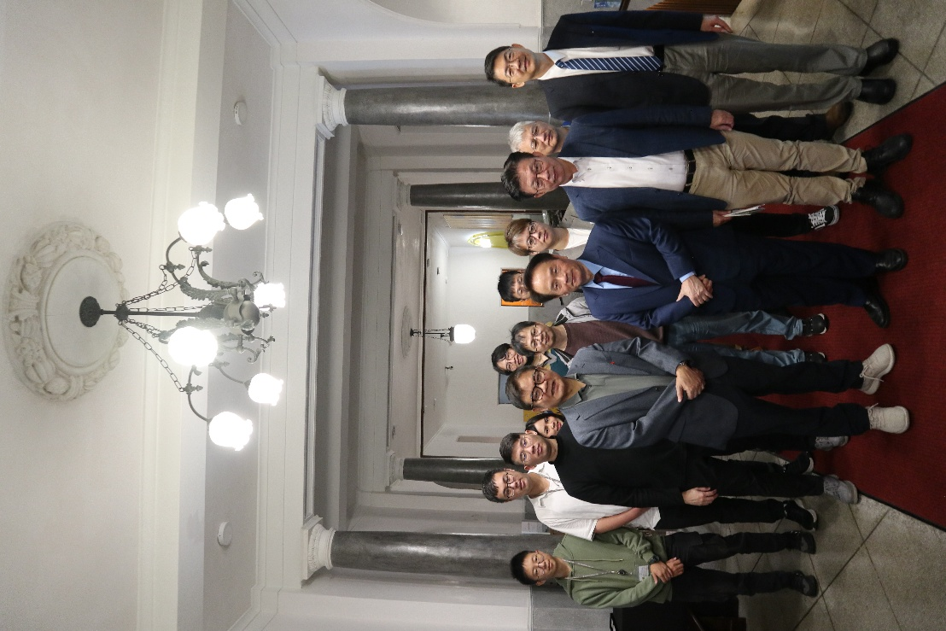
照片1、立法院司法及法制委員會考察國史館合影。

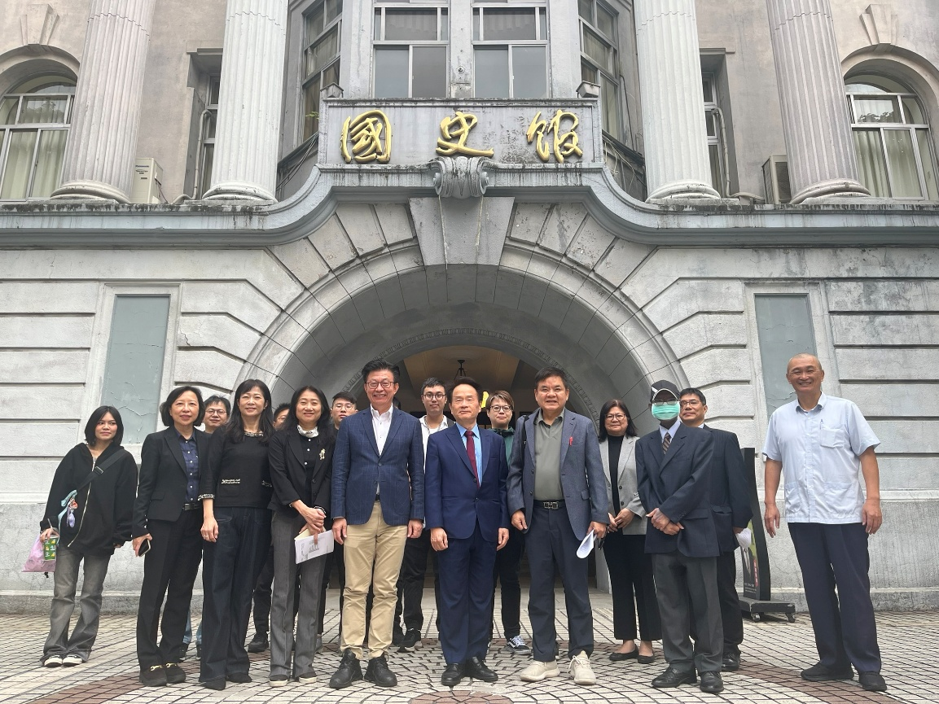
照片2、莊瑞雄委員、郭國文委員與立法院司法及法制委員會蒞館考察，與國史館陳儀深館長及同仁在大門口合影。
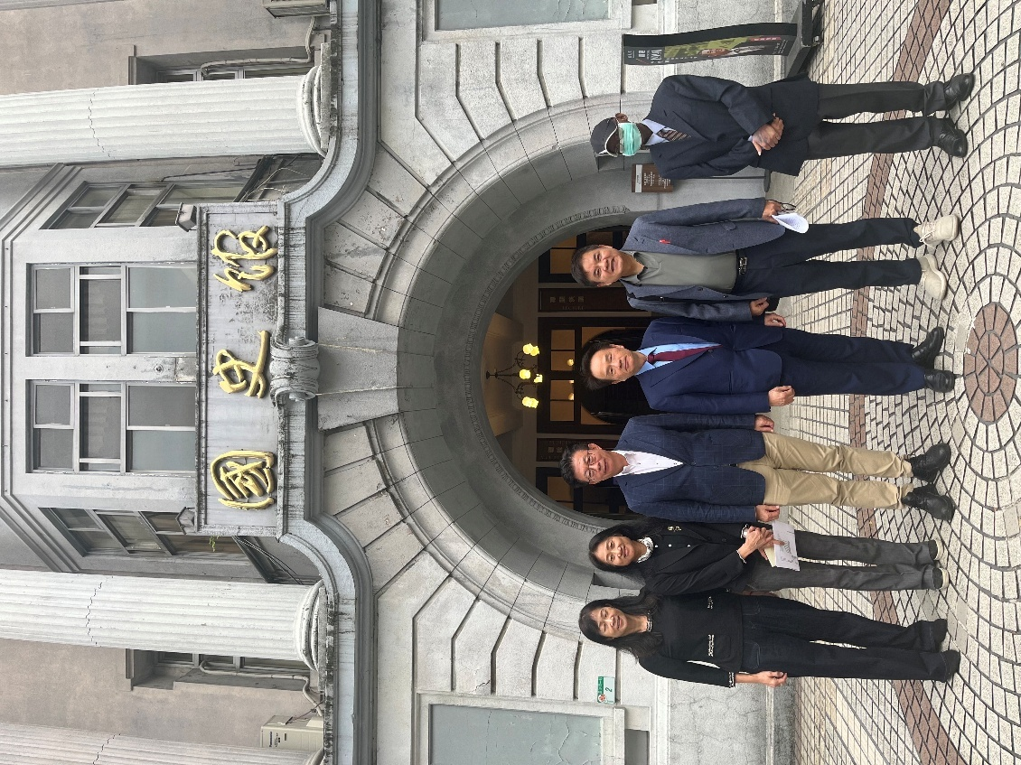
照片3、陳儀深館長與莊瑞雄委員及郭國文委員於國史館大門口合影（從左起：歐素瑛處長、黃秀妃主任秘書、郭國文委員、陳儀深館長、莊瑞雄委員、許瑞浩副館長）。

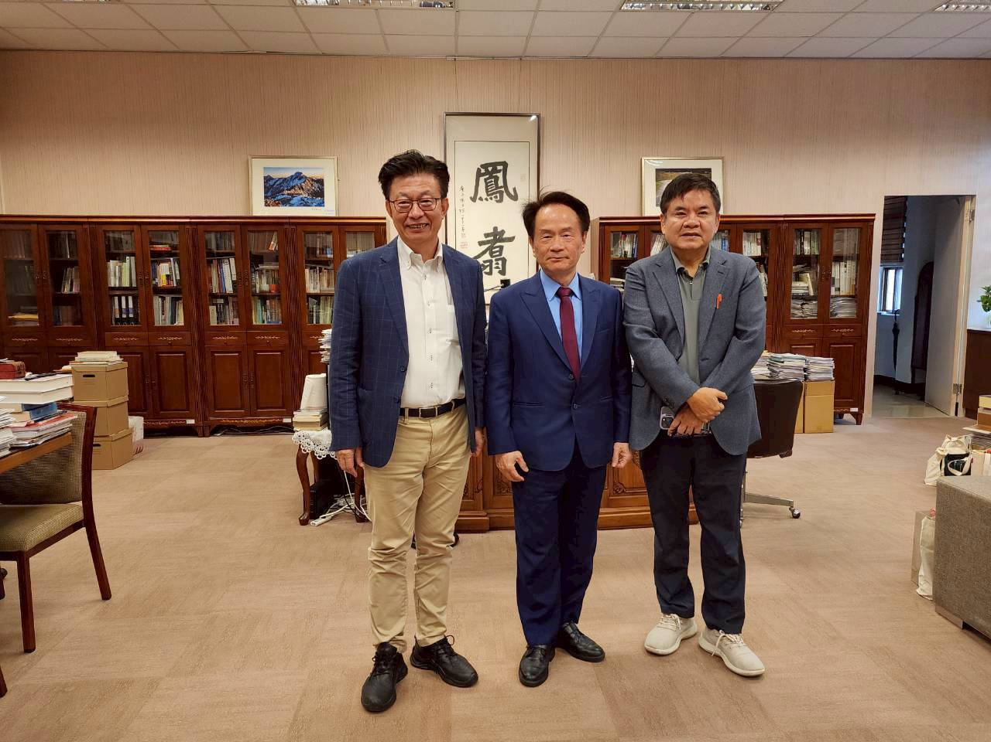
照片4、陳儀深館長於館長室接待莊瑞雄委員與郭國文委員。

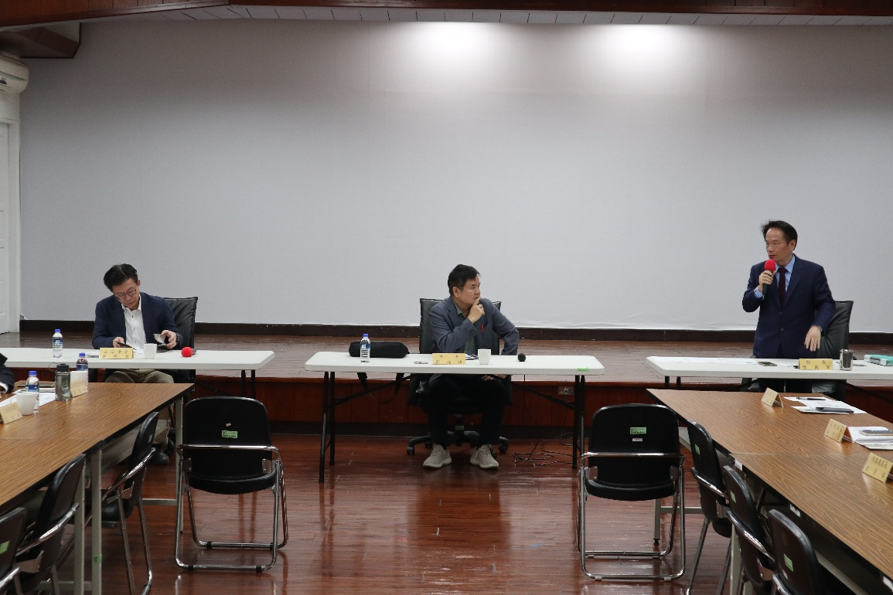
照片5、立法院司法及法制委員會考察國史館-館長致詞。

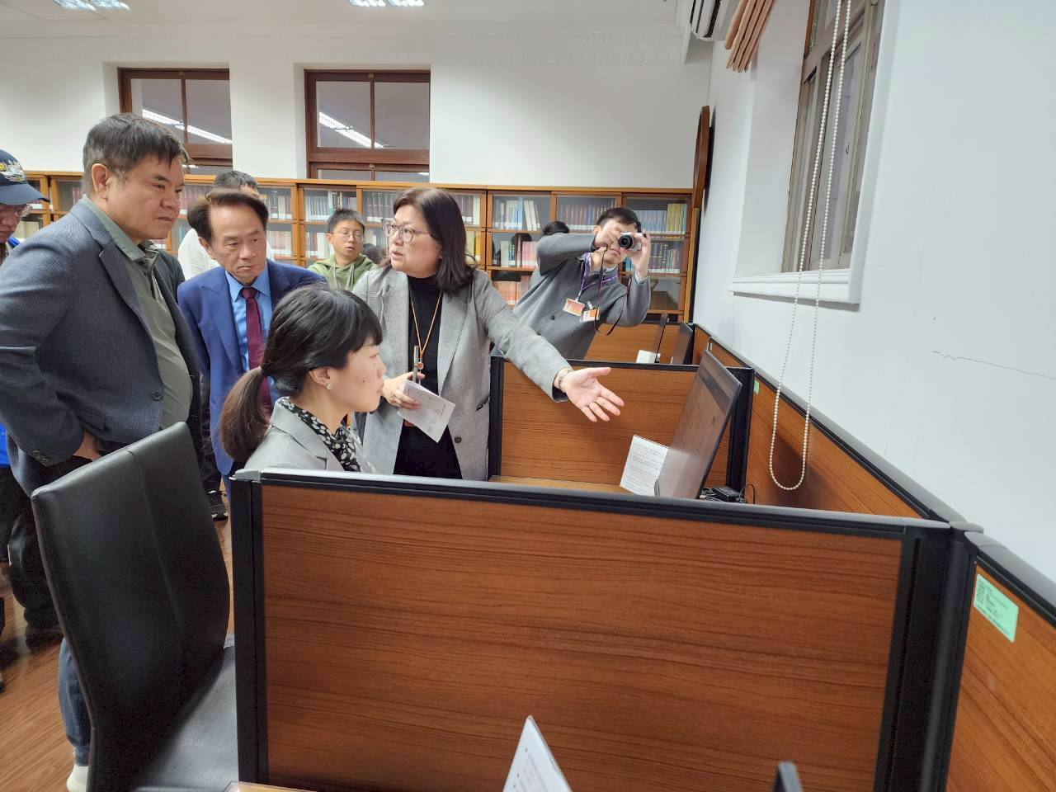
照片6、立法院司法及法制委員會考察國史館檔案史料文物查詢系統。

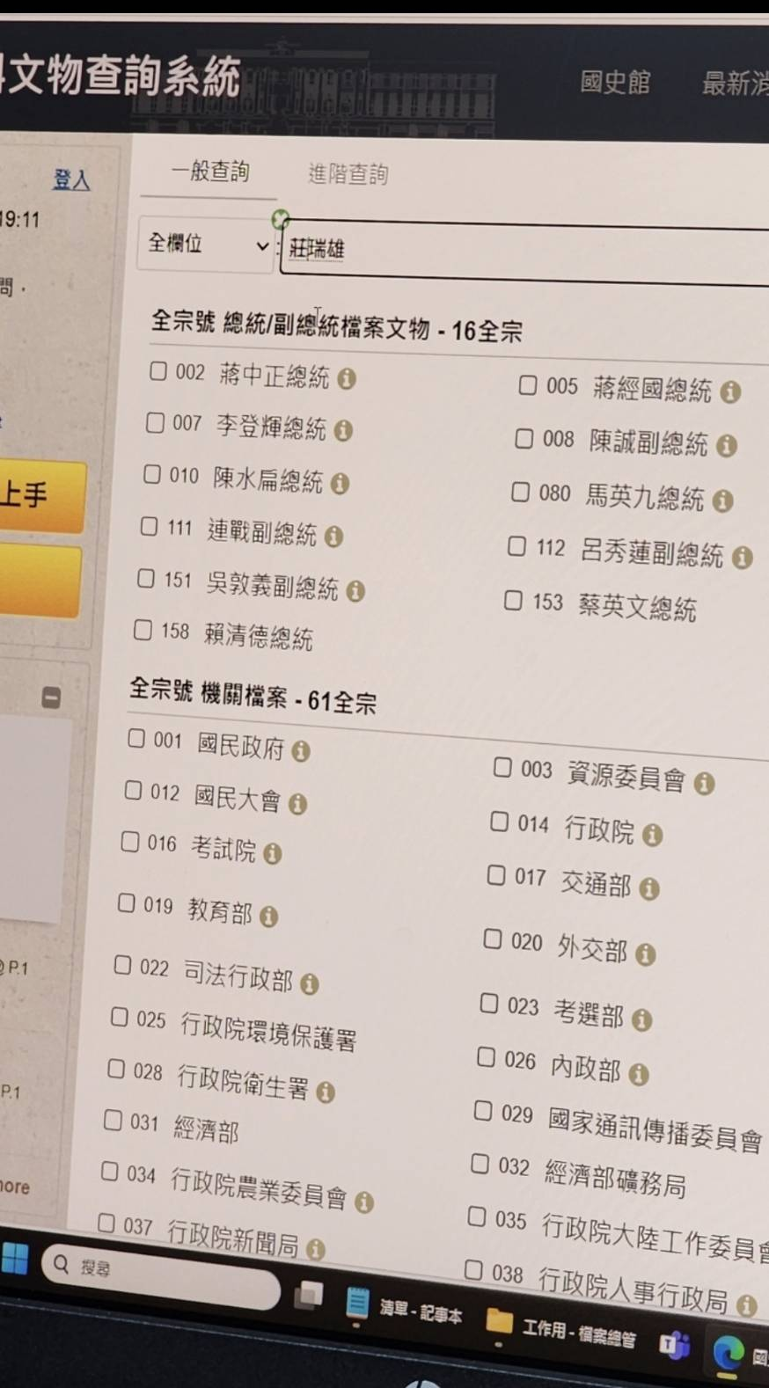 | 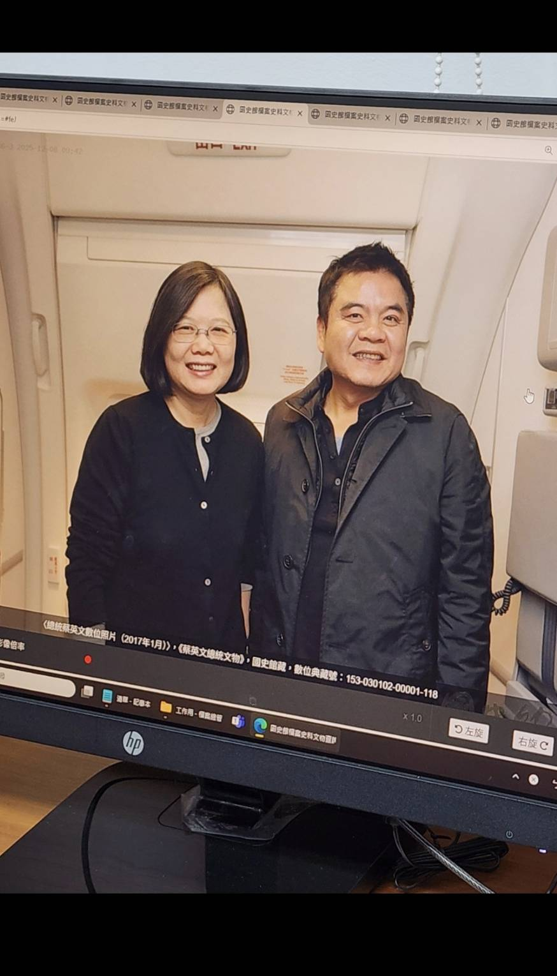
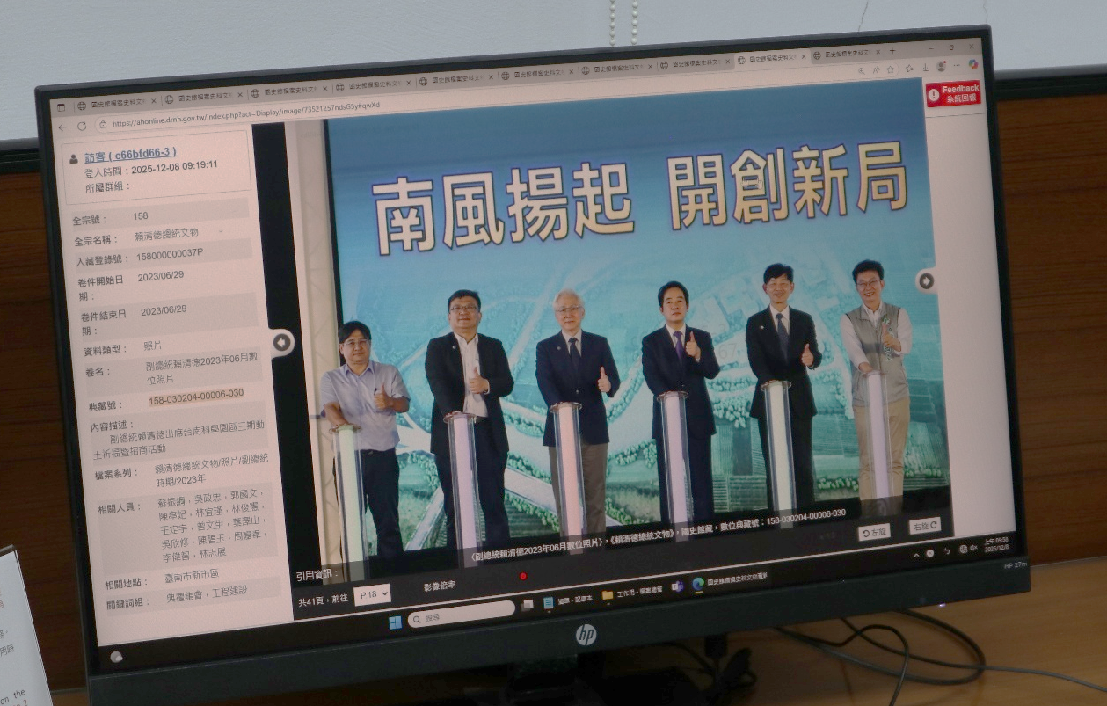
照片7、8、9、以莊瑞雄、郭國文兩位委員姓名為檢索關鍵字查詢館藏目錄，相關資料主要分布於《蔡英文總統文物》及《賴清德總統文物》全宗內，系統內有兩位委員參與總統與副總統行程相關活動照片。
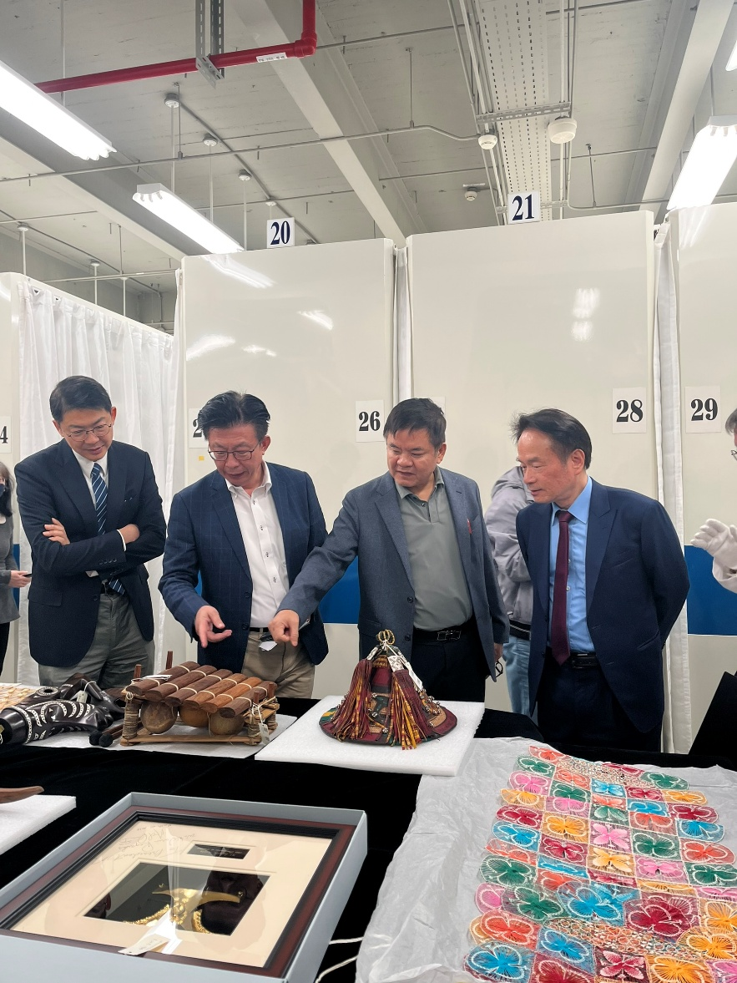
照片10、立法院司法及法制委員會考察國史館總統副總統文物庫房。

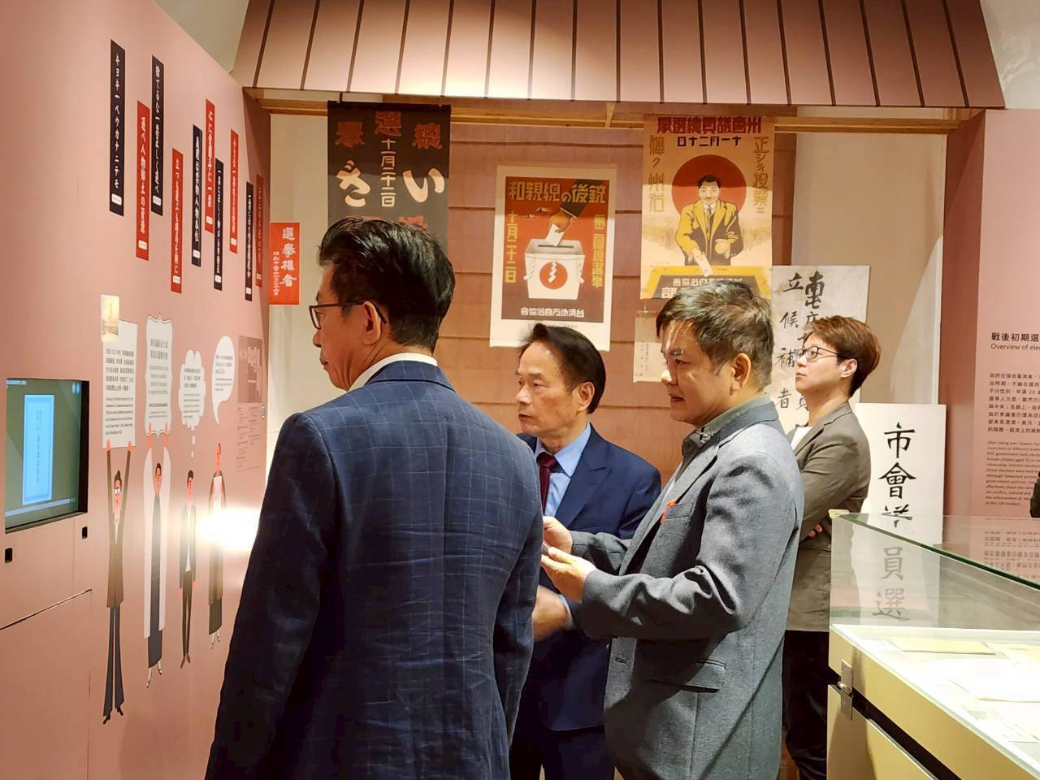
照片11、立法院司法及法制委員會考察國史館「臺灣歷史上的選舉」展覽。
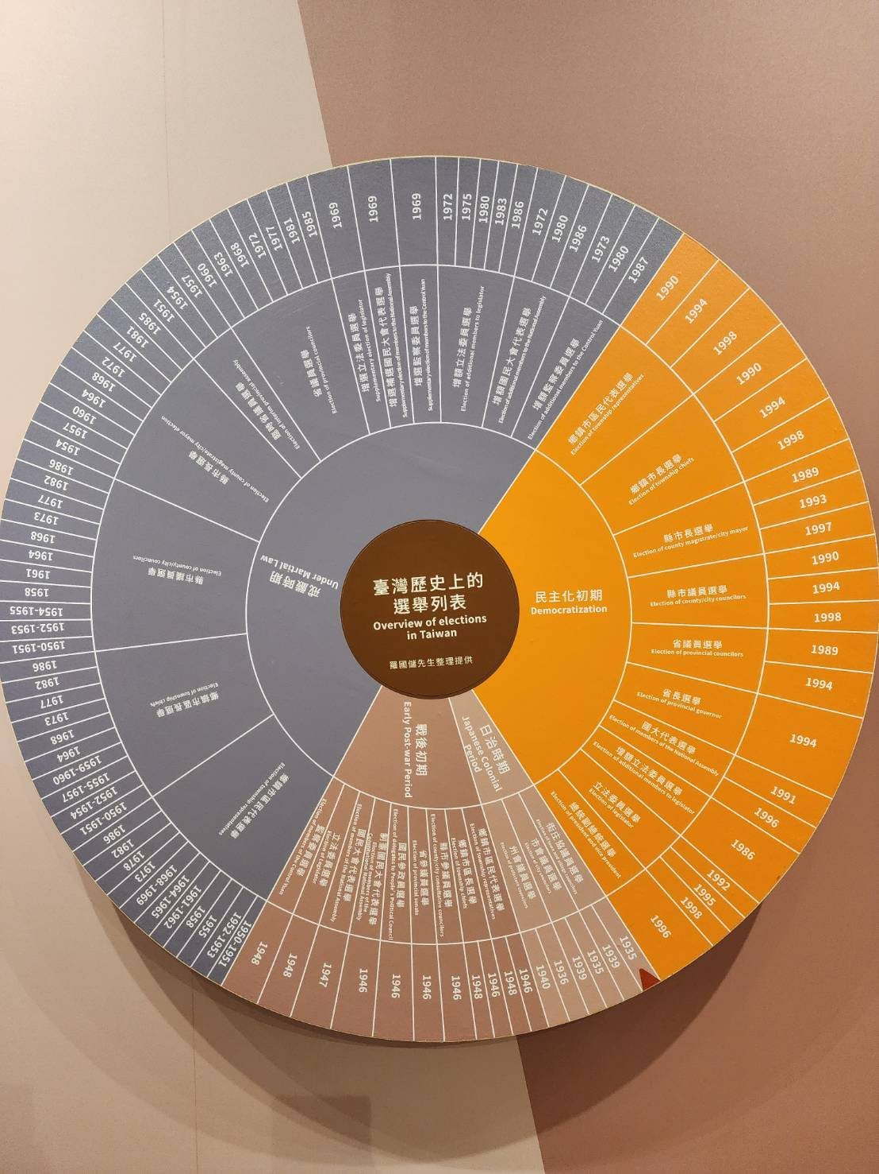
照片12、「臺灣歷史上的選舉列表」，整理了從日治時期、戰後初期、戒嚴時期到民主化時期的選舉發展。

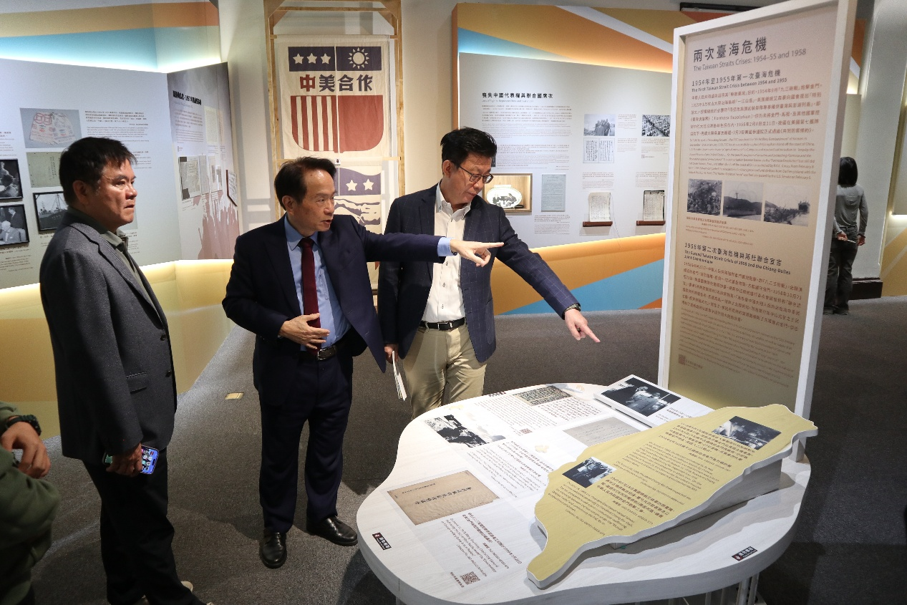
照片13、莊瑞雄立法委員、郭國文立法委員考察國史館，由陳儀深館長導覽「戰後臺美關係回顧」展覽。
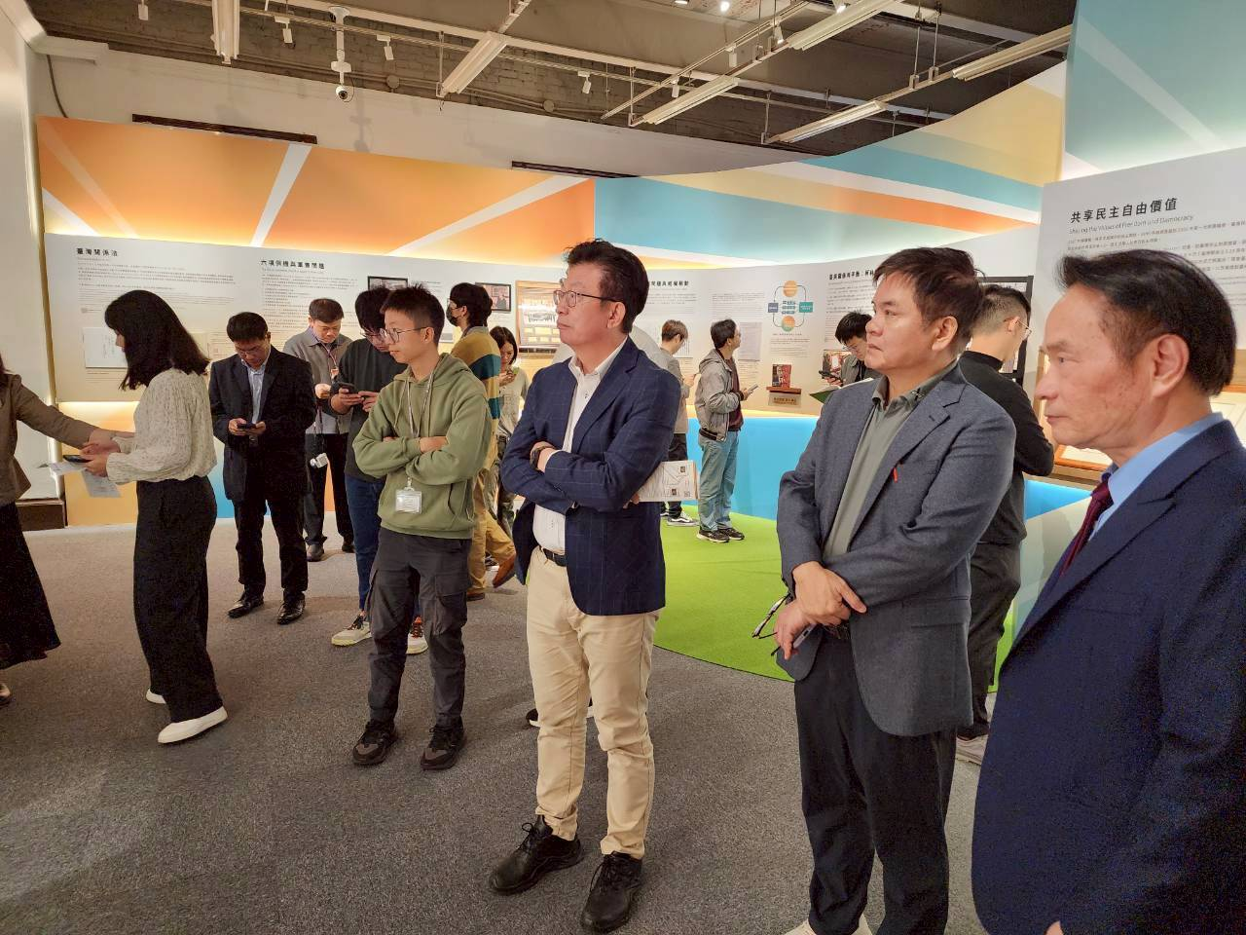
照片14、立法院司法及法制委員會考察國史館「戰後臺美關係回顧」展覽。
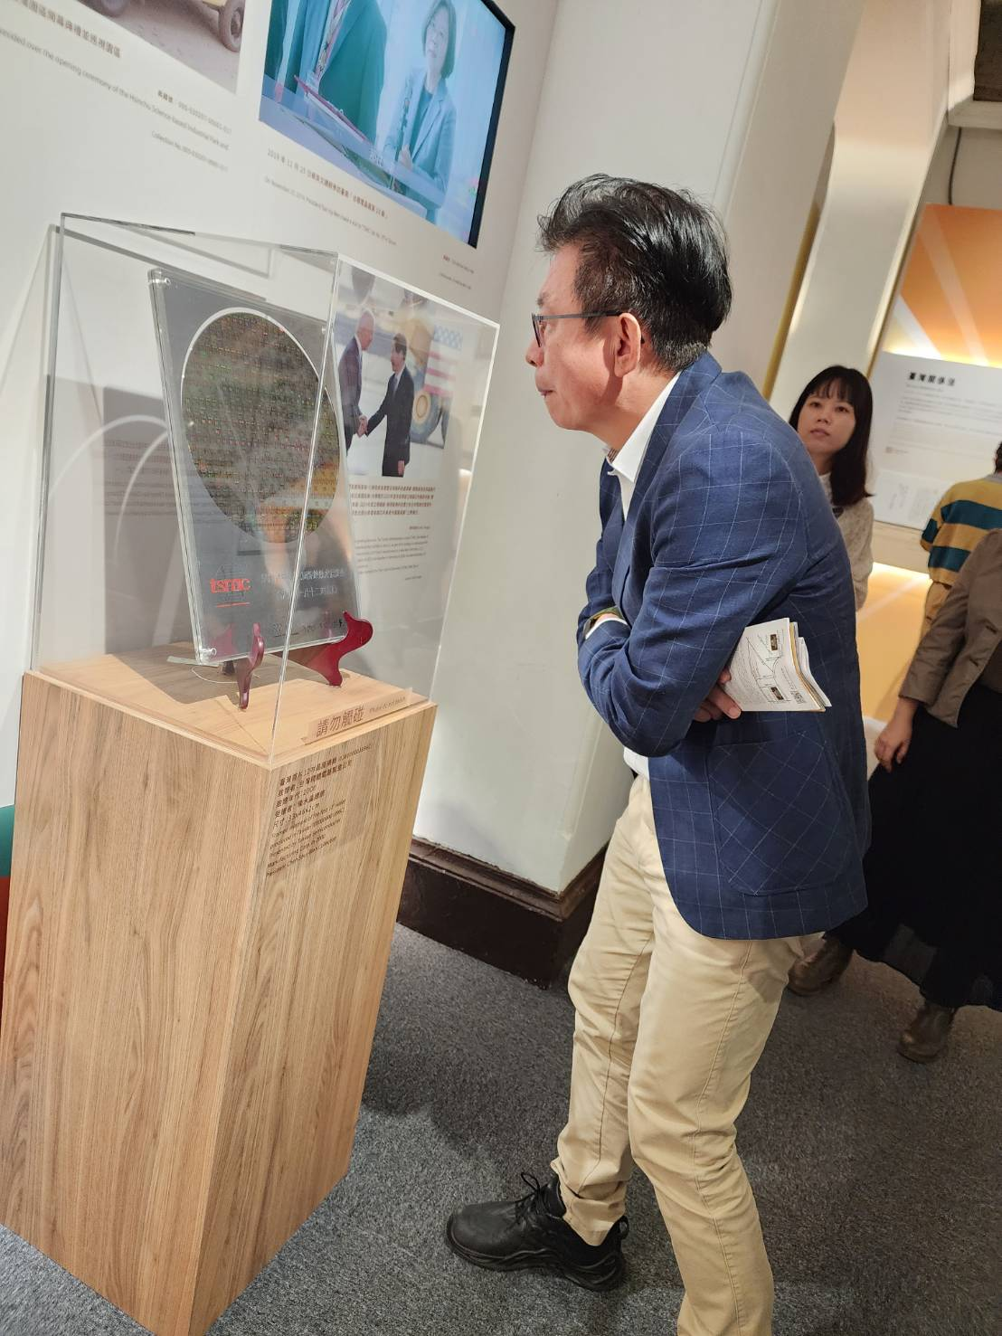
照片15、郭國文立法委員考察國史館「戰後臺美關係回顧」展覽，仔細端詳臺灣積體電路製造公司於2000年呈贈陳水扁總統「臺灣首片12吋晶圓裱飾」文物。

立法院司法及法制委員會翁召集委員曉玲主持

「專業鑑識資源的配置與運用:從機關執掌到跨機關分工的制度強化與成效」會議紀錄
開會時間：114年12月15日(星期一)上午9時30分
開會地點：警政署刑事警察局11樓會議室
主 席：立法院司法及法制委員會翁曉玲召集委員
出席人員：
- 立法院：
- 翁召集委員曉玲。
- 司法及法制委員會蔡簡任編審國治、王薦任科員靖淳。
- 翁曉玲委員研究室何助理展旭、蔡助理岡霖、黃助理昱華、莫助理尚和。
- 吳宗憲委員研究室鄭助理皓文、鄭助理皓介、林助理郁婷。
- 沈發惠委員研究室張助理誠軒、傅助理煜鈴。
- 羅智強委員研究室陳助理緗語。
- 林倩綺委員研究室洪助理子奇。
- 萬美玲委員研究室葉助理怡彤。
- 內政部警政署：
李副署長文章、蔡副主任鴻文、陳專員威旭、陳專員風傑。
- 內政部警政署刑事警察局:
周局長幼偉、蕭副局長欽杰、林主任秘書宏昇、鑑識中心黃主任女恩、科技中心蕭主任瑞豪、詐防中心張主任文源、公關室吳主任柏義、理化科許科長敏能、生物科彭科長麗娟、通訊監察科林科長煒翔、研發科李代理科長嘉峻、張技正躍漢、張研究員弘昌、鄭副大隊長偉豪、曾股長翊甫、李偵查員書丞。
- 法務部：
洪廉政專員國欽。
- 法務部調查局：
闕專門委員山仲、王調查專員鐘鋒、黃調查官政文。
- 法務部法醫研究所:
張副研究員宴維。
紀錄：王鐘鋒
- 警政署李副署長文章致歡迎詞。
- 立法院翁召集委員曉玲：
鑑識科學肩負非常重要的任務在於還原真相，同時提升司法的公信力，今天帶立法院的團隊來了解相關業務，雖然內政部警政署刑事警察局不屬於司法委員會審查的範疇，但我之前在清大通識教育中心擔任主任時我們有開設鑑識科學的相關課程，那時就有人跟我說一定要到刑事局看看，所以今日特別來拜訪看有沒有立法院可以協助的部分。另外我們也知道之前的司法改革國是會議決議裡提到說希望能夠成立國家級司法科學委員會或鑑識機關，因此特別邀請中央鑑識機關來報告，討論現行業務執行狀況及資源分配的合理性。
- 專題簡報：
(一)警政署刑事警察局(下稱刑事局)科技犯罪防制中心主任蕭瑞豪及刑事鑑識中心主任黃女恩專題簡報。
(二)法務部法醫研究所副研究員張晏維專題簡報。
(三)法務部調查局專門委員闕山仲專題簡報。
- 交流座談
- 翁召集委員曉玲：
謝謝三個機關代表非常棒的簡報，鑑識科學真的是非常專業的領域，剛整個聽下來對刑事局的數位鑑識，法醫所用矽藻鑑定我國周遭海域無名浮屍的可能源頭，以及調查局提到的檜木DNA協助追查山老鼠、毒品快篩等主題個人覺得非常精彩，不知刑事局周局長或各委員研究室是否有意見或問題要討論？
- 刑事局周局長幼偉：
刑事警察局為擴充警政署鑑定量能，已積極輔導桃園、臺中及高雄等直轄市警局鑑識中心通過ISO 17025認證，未來希望六都警察局鑑識中心都能通過認證，可有效協助各類刑事鑑識案件。另外檜木盜伐案件也是刑事局查緝重點，希望未來能與調查局一起合作。
- 沈委員發惠辦公室助理張誠軒提問：
(一) 有關於司法聯盟驗證平台於2024年開始運作的「司法聯盟鏈」計畫中，數位證據是如何上鏈的。
(二)鑑識標準作業程序（SOP）的法律效力，在過去實務判決中，司法警察內部的作業規範（SOP）若與《刑事訴訟法》所規範之證據能力發生衝突時，法院曾有認為違背法定程序的情況，但最高法院也有不同見解。如何解決這些內部規則與法律規範在流程上的爭議，以及彼此如何共同約束。
刑事局科技中心主任蕭瑞豪回復：
司法聯盟鏈在111年元月開始，就有包含了司法院、法務部、高檢署、法務部調查局及刑事警察局，共同運用區塊鏈難以竄改及不可抹滅的特性，將數位證據存證並同步匯入節點的做法。本局資訊科就有這樣的一個節點，我們是透過採證工具將數位證據雜湊值上傳至雲端採證平台，以確保數位證據不被竄改。
本局鑑識科學處專門委員闕山仲回復：
因為數位證據相關鑑識係本局資通安全處業務範疇，請示主席相關問題是否准許本局會後請業管單位逕復沈委員研究室？（主席裁示准許）
四、翁召集委員曉玲辦公室助理何展旭提問：
(一)請問在正式發出鑑定報告之前，是否有「糾錯」或「除錯」的機制，以避免發生錯誤的鑑定結果。
(二)以現在先進的鑑定技術，對於過去的爭議案件或可能的冤案（如江國慶案等），是否會得出不同的鑑定結果。
(三) 測謊因缺乏「再現性」且可能侵害被告的「緘默權」，在司法實務上常受質疑。請問如何解決法院可能因上述理由排除測謊證據能力的問題，以免投入大量資源卻無法在訴訟中被採納。
刑事局鑑識中心主任黃女恩回復：
本局的鑑定人都具有完整的學識、訓練及國家考試合格，再經過多年的實務鑑定經驗，才會報請TAF評鑑通過後成為報告簽署人。本局每一份報告發出去之前，皆需要接受報告簽署人及部門主管的審查，因此可以避免發出錯誤的鑑定報告。有關冤假錯案的平反部分，我們也有持續關注美國的Innocence Project。本局生物科DNA鑑定實驗室成立於民國82年，一直持續在精進DNA鑑定技術的發展，對於鑑定的品質也都是經過層層把關，目前是沒有發生過冤假錯案。如果未來法院或檢察署對特定案件認為需要再次鑑定，本局也是採取開放態度地接受囑託再鑑定。另外有關112年的刑事訴訟法修正的過程，原來是提出要排除測謊的證據能力，但是這個議題經過多位專家學者的討論之後，認為驟然排除其證據能力可能會扼殺這個領域的發展，而且其在偵查中有時候也是一個有力的工具，所以目前刑事訴訟法是沒有排除其證據能力的。
本局鑑識科學處專門委員闕山仲回復：
因為早期的鑑定技術及品管機制都無法與目前的鑑定實務相比擬，是有可能驗到不同的鑑定結果。目前刑事局、法醫所及本局的鑑定實驗室都是 ISO 17025認證實驗室，都有相當嚴謹的品管機制以防止鑑定結果發生錯誤。以這幾年為例，本局發出之鑑定報告基本上都沒有發生錯誤的鑑定結果。有關測謊的準確度一直受到質疑，所以刑事訴訟法之前曾經討論測謊結果不能當成唯一證據，本局目前的測謊案件有很多是用來作為偵查手段的工具。另外本局在測謊前我們會先評估受測者的身體及心理狀況，如果都適合才會開始進行測謊，此外受測者任何時候都可以表示不願意而拒絕測謊，我們也會立刻中止，因此測謊並沒有侵犯受測者人權的問題。
五、翁召集委員曉玲提問：
(一)鑑識案件繁多，但人力有限，想請問一般案件完成的時效為何？另針對未完成的案件有甚麼管控機制？
(二)請問現職鑑識人員年度教育訓練時數及訓練經費比例為何？以確保鑑識能力能跟上最新的科技發展。
(三)請各單位就以上問題書面回復。
伍、導覽：警政署刑事警察局科技犯罪防制中心（科技大樓10樓研發科）及刑事鑑識中心（科技大樓8樓槍彈股）。
陸、散會(時間上午11時40分)

立法院司法及法制委員會考察內政部警政署刑事警察局 「鑑識資源及人力配置概況」紀錄
時間：114年12月15日(星期一)上午9時30分
地點：內政部警政署（下稱警政署）刑事警察局（下稱刑事局）11樓會議室
主席：翁召集委員曉玲 紀錄：警務正黎正源
出（列）席人員：（詳如出席人員名冊）
壹、考察摘要：（依發言順序）
一、警政署李文章副署長致歡迎詞。
二、翁召集委員曉玲：
鑑識科學肩負非常重要的任務在於還原真相，同時可以提升司法的公信力，所以今天帶立法院的團隊來了解相關業務，看看立法院有沒有可以協助的部分，另外我們也曉得在前次的司法改革國是會議，決議裡提到說希望能夠成立國家級司法科學委員會或鑑識單位，因此邀請各單位來報告現行業務執行狀況，及資源分配的合理性。
三、專題簡報：
(一)警政署刑事局科技犯罪防制中心（下稱科技中心）主任蕭瑞豪報告數位鑑識業務推展情形。
(二) 警政署刑事局刑事鑑識中心（下稱鑑識中心）主任黃女恩報告刑事鑑識業務推展情形。
(三)法務部法醫研究所（下稱法醫所）副研究員張晏維醫師專題簡報。
(四)法務部調查局（下稱調查局）專門委員闕山仲專題簡報。
貳、交流座談
一、沈發惠委員辦公室助理提問：
(一) 有關於司法聯盟鏈共同驗證平台於2024年開始運作的「司法聯盟鏈」計畫中，數位證據是如何上鏈的？
(二)鑑識標準作業程序（SOP）的法律效力，在過去實務判決中，法務部調查局或警政署內部的作業規範（SOP）若與刑事訴訟法第 158 條之 4（證據能力）發生衝突時，法院曾有認為違背法定程序的情況，但最高法院也有不同見解。如何解決這些內部規則與法律規範在流程上的爭議，以及彼此如何共同約束？
科技中心主任蕭瑞豪回復問題(一)：司法聯盟鏈在111年元月開始，就有包含了司法院、法務部、高檢署、法務部調查局及刑事警察局，共同運用區塊鏈難以竄改及不可抹滅的特性，將數位證據存證並同步匯入節點的做法。本局資訊科就有這樣的一個節點，我們是透過採證工具將數位證據雜湊值上傳至雲端採證平台，以確保數位證據不被竄改。
鑑識中心主任黃女恩回復問題(二)：目前本局認證的鑑定項目皆有國際標準，我們參考後製訂本局的標準作業程序書。而獨立運作的TAF認證機構會審核我們鑑定方法的選用、查證及確證是否符合ISO 17025的要求，因此只要是經過TAF認證的實驗室，其鑑定的方法都經過這樣的審查程序。
二、翁曉玲委員辦公室助理提問：
(一)請問在正式發出鑑定報告之前，是否有「糾錯」或「除錯」的機制，以避免發生錯誤的鑑定結果。
(二)以現在先進的鑑定技術，對於過去的爭議案件或可能的冤案（如江國慶案、蘇建和案、319 槍擊案），是否會得出不同的鑑定結果？
(三) 測謊因缺乏「再現性」且可能侵害被告的「緘默權」，在司法實務上常受質疑。請問如何解決法院可能因上述理由排除測謊證據能力的問題，以免投入大量資源卻無法在訴訟中被採納。
鑑識中心主任黃女恩回復問題(一)：本局的鑑定人都具有完整的學識、訓練及國家考試合格，再經過多年的實務鑑定經驗，才會報請TAF評鑑通過後成為報告簽署人。本局每一份報告發出去之前，皆需要接受報告簽署人、技術主管的技術審查及部門主管的行政審查，因此可以避免發出錯誤的鑑定報告。
鑑識中心主任黃女恩回復問題(二)：有關冤假錯案的平反部分，我們也有持續關注美國的Innocence Project。本局生物科DNA鑑定實驗室成立於民國82年，一直持續在精進DNA鑑定技術的發展，對於鑑定的品質，也都是經過層層把關，所以目前是沒有發生過冤假錯案。但如果法院或檢察署對特定案件認為需要再次鑑定，本局也是採取開放態度地接受囑託再鑑定。
鑑識中心主任黃女恩回復問題(三)：在112年的刑事訴訟法修正的過程中，原來是提出要排除測謊的證據能力，但是這個議題經過多位專家學者的討論之後，認為驟然排除其證據能力可能會扼殺這個領域的發展，而且其在偵查中有時候也是一個有力的工具，所以目前我們的刑事訴訟法是沒有排除其證據能力的。另外，法務部也做了很多的努力，協調各機關建立共同的SOP。
調查局專門委員闕山仲回復問題(三)：有關測謊部分侵害到被告人權的問題其實是不存在的，在測謊前我們會先評估他的一些身體及心理狀況，如果都適合才會進行；此外，受測者任何時候都可以表示不願意進行，我們也會立刻中止。所以說基本上我們目前測謊沒有侵犯受測者的人權，且大部分的測謊案件是用來作為偵查的手段。
三、翁曉玲委員提問：
（委員要求各單位書面回復，另案簽辦）
(一)鑑識案件繁多，但人力有限，想請問一般案件完成的時間為何？另外針對未完成的案件有甚麼管控機制？
(二) 請問現職鑑識人員年度教育訓練時數及訓練經費比例為何？以確保鑑識能力能跟上最新的科技發展。
叁、導覽：刑事局科技犯罪防制中心（科技大樓10樓研發科）及刑事鑑識中心（科技大樓8樓槍彈股）。
肆、散會 (上午11時30分)

法務部法醫研究所業務報告
一、現行法定職掌：
- 機關主要職掌：依法務部法醫研究所組織法之規定，掌理下列事項：
- 身體、病理及死因之勘驗、檢驗、鑑定及研究。
- 藥毒物之勘驗、檢驗、鑑定及研究。
- 刑事證物之勘驗、檢驗、鑑定及研究。
- 法醫學上疑難鑑驗之解釋及研究。
- 各地方檢察署法醫業務指導及監督。
- 法醫人員之培訓。
- 其他有關法醫學之研究及發展事項。
- 員額編制：
- 編制員額：職員34人；駕駛及工友依核定車輛數量及職員人數配置。
- 預算員額：113年度預算員額，職員31人(按：目前編制員額中，副所長、助理研究員及書記各1名未核給預算員額)，約聘人員12人，駕駛、技工及工友6人，合計49人。
- 現有員額：秘書室主任1人，組長3人，研究員2人、副研究員6人，助理研究員5人，組員2人，技士7人，人事管理員及主計員各1人，計有職員28人。約聘人員則有約聘研究員1人及約聘助理研究員8人及約聘技士3人。職工則有駕駛2人、技工1人、工友1人。(目前預算員額缺額中，所長係由臺高檢借調檢察官辦理所長事務；技士1人列入113年公務人員高等考試三級考試電力工程類科增額任用計畫；助理研究員1名刻正報請行政院人事行政總處同意本所得先行提列114年公務人員特種考試司法人員考試三等考試鑑識人員類科需用名額；駕駛及工友各1名尚在遴補中)。
- 非編制內人員：合計48人。
- 兼任研究員16人：協助本所法醫鑑驗、解剖、死因鑑定業務。
- 委外勞務承攬30人及臨時工2人：協助本所各組室行政業務及各專業組鑑驗業務。
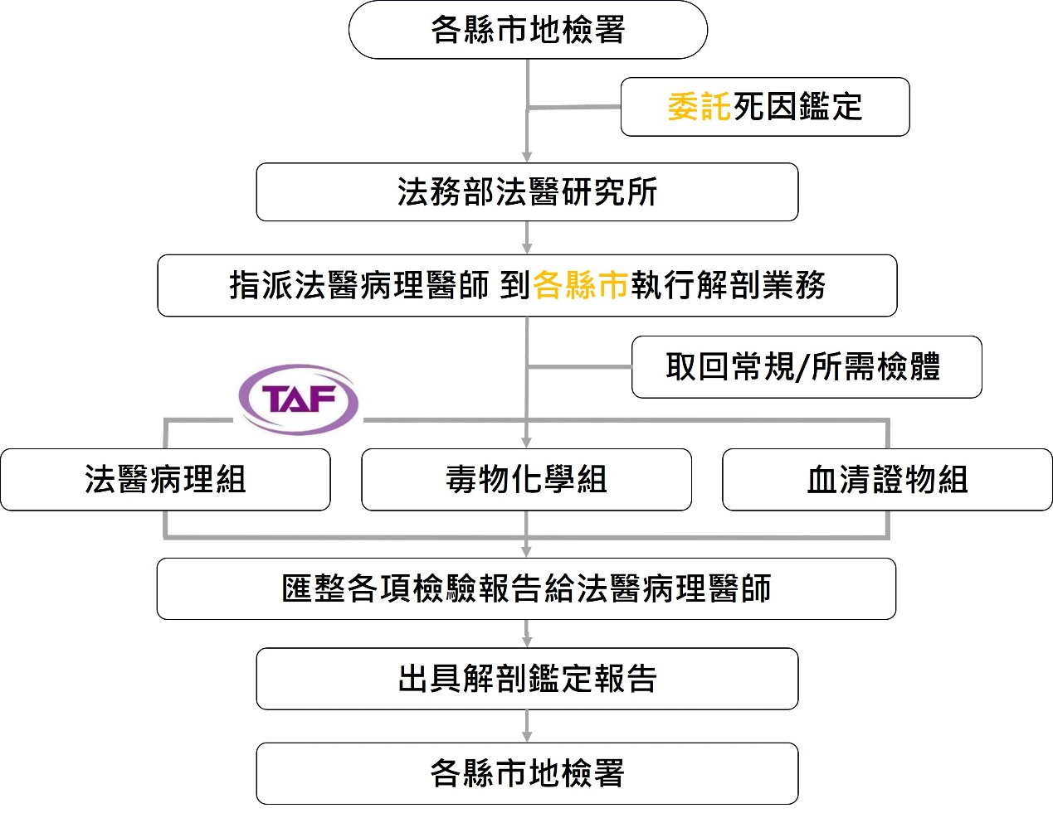
二、死亡案件受理流程
- 死亡案件通報：
當各地發生死亡案件時，經警方受理並認定為非病死或可疑非病死案件者，將通報各縣市地檢署啟動相驗程序。由檢察官會同地檢署法醫師進行相驗，若符合下列情形之一，則通報本所進行解剖鑑定，以釐清死亡原因。
- 死者配偶亦直系血親請求解剖。
- 可疑為暴力犯罪致死。
- 死因有危害社會公益或公共衛生之虞。
- 送達醫療院所已死亡，且死因不明。
- 於執行訊間、留置、拘提、逮捕、解送、收容、羈押、管收、保安處分、服刑等過程中死亡。
- 軍人死亡，且死因不明。
- 意外事件中之關鍵性死亡者。
- 未經認領顯可疑為死因不明之屍體。
- 其他非解剖無法查明死因。
- 所內處理流程：
- 由法醫病理組指派法醫病理醫師前往各縣市殯儀館執行解剖業務，於解剖過程中依既定作業規範採集常規檢體，並視個案需要另行採取其他相關檢體。檢體種類包括組織、血液、尿液、胃內容物、膽汁、眼球液、胸腔液及骨骼等。
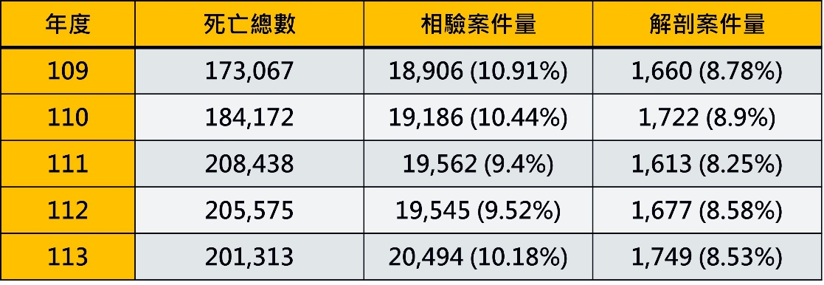
下列近五年臺灣對於相驗案件量以及解剖案件量之統計：

目前有4 位專任法醫解剖醫師，負責全年解剖案件量 60-70%，另有16 位兼任法醫解剖醫師負責 30-40%。
- 將檢體送至各實驗室進行後續檢驗與分析。
- 將各項檢驗結果彙整提供給法醫病理醫師，綜合研判後出具解剖鑑定報告書，並回函至各縣市地檢署。
- 平均結案時間及逾時處理方式：
司法解剖案件自114年1月1日至114年10月31日止，受理死因鑑定案件1360案；平均結案天數56.53天。每週盤點未結案件進度、每月彙整逾期清單報表，並主動追蹤醫師辦理情形，適時給予必要協助以利結案。
三、業務單位報告：
- 法醫病理組：
- 業務範疇：
法醫病理實驗室通過全國認證基金會 (TAF) 1項認證，提供法醫組織切片染色服務－H&E 染色 (蘇木紫－伊紅染色)。每案平均製作約 10 個組織包埋盒，實際數量視案件性質與需求而定，得酌予增減；另依個案需要，得進一步進行特殊染色、免疫組織化學染色、冰凍切片及螢光染色等檢驗，以提供額外病理資訊，供法醫病理醫師進行判讀並撰寫鑑定報告。
下表為法醫病理組近五年受理案件量：
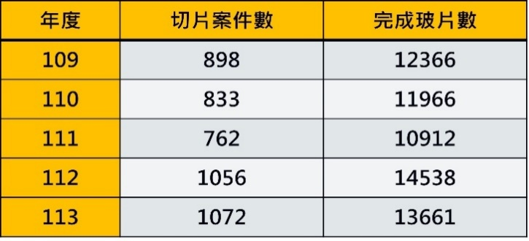

- 平均結案時間及逾時處理方式：
病理鑑定案件自114年1月1日至114年10月31日止，受理病理組織切片檢驗1046案，完成切片數13593片；平均結案天數10.21天。每周盤點未結案件進度。
- 人員培訓：
本室人員參加相關業務和機構所舉辦之學術研討會或本室舉辦之教育訓練，每人每年至少取得10個小時訓練時數。
- 另本所目前尚執行死後電腦斷層 (postmortem computed tomography, PMCT) 科技計畫，自 111 年起，陸續於臺灣大學醫學院、臺中殯儀館及高雄殯儀館各設置 1 部電腦斷層設備，提供不同地區地檢署死後電腦斷層影像資料，作為相驗時撰寫相驗屍體證明書之參考，或於重大案件中，於執行解剖業務前保留影像證據，以利後續鑑識與研判。
- 毒物化學組：
- 業務範疇：
法醫毒物實驗室通過全國認證基金會 (TAF) 52 項認證。本所毒物鑑驗業務主要涉及毒物、及藥物之檢驗、鑑定與研究。因人力有限，目前實務上以受理各級法院及檢察署死亡案件之毒藥物檢驗為主。
法醫毒物鑑定工作係利用死者解剖取得之生物檢體 (血液、尿液、膽汁、胃內容物、眼球液或臟器等)，經高精密儀器進行定性及定量分析，以提供最準確之毒物分析資料，作為死因研判依據。該項工作屬分析化學領域中最具複雜性、挑戰性與高難度之作業，亦為全國化學鑑識領域中檢驗項目最為完整之單位。
考量國內新興毒品濫用情況，本所自 104 年起新增新興毒品篩驗項目，並於 107 年起增辦新興毒品尿液檢驗業務，以強化毒品鑑驗量能。
下表為法醫毒物分析流程圖以及近五年受理案件量：
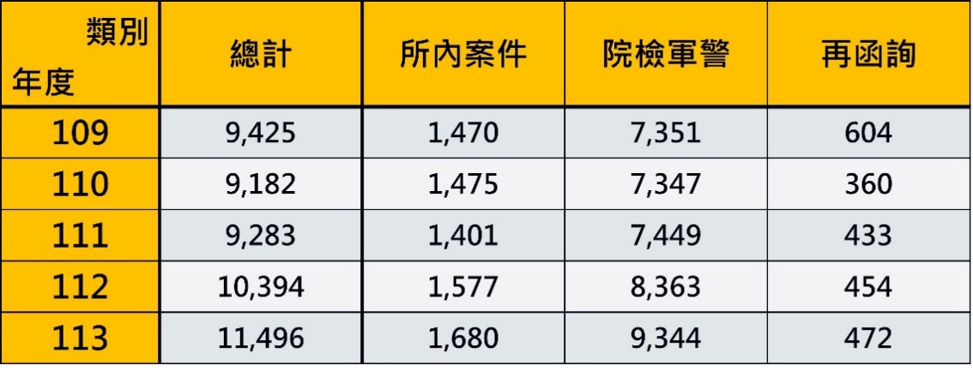
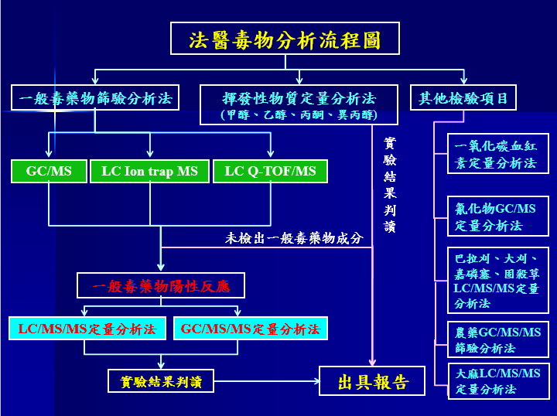
- 平均結案時間及逾時處理方式：
毒物化學組112-114年10月處理法醫毒物案件平均時效約20日、尿檢案件平均時效約27日，因113年下半年起依托咪酯類新興毒品氾濫，各警察局加強查緝，導致送驗案件量急遽攀升，114年1-10月平均結案時間為40日，7-8月更是超過50日，超額案件量已造成本所整體檢驗量能(人力、經費、設備及電力供給)不堪負荷，已經影響到核心業務之全國死亡案件毒化鑑驗之執行。
超時案件由本所秘書室定期稽催通知承辦人及單位主管，承辦人說明案件處理情形、持續追蹤並盡速結案。
- 人員培訓：
毒物化學組法醫毒物實驗室為ISO/IEC 17025認證測試實驗室，對於人員教育訓練訂有人員管理程序書、人員教育訓練與能力檢定計畫書，並依照實驗室人員各項職務需求設計之培訓方案。每年教育訓練邀請相關業界專業人士演講；購置新儀器設備時，廠商指派工程師進行原理講解及實機操作的訓練。
除此之外，外部教育訓練也會鼓勵同仁報名，每年參加鑑識科學學會舉辦之鑑識科學研討會或美國鑑識學會年會，以促進國內及國際的交流，跟上日新月益的科技發展。
- 血清證物組：
- 業務範疇：
血清證物實驗室通過全國認證基金會 (TAF) 6項認證，主要辦理司法案件中各類血清證物、DNA 鑑定及遺體身分確認工作。送驗檢體包括組織、骨骼、唾液、精液、血液、尿液、毛髮及蝶竇液等生物性跡證，檢體來源亦涵蓋立法院、檢察機關及軍警單位。
其中近 80% 鑑定案件屬高度腐敗檢體，需進行重複實驗並採用不同方法確認結果，以確保鑑定報告之高品質。主要鑑驗項目包括人別鑑定、親緣關係鑑定、刑事證物鑑定、無名屍 DNA 搜尋比對、物種鑑定及矽藻檢驗等。鑑驗結果提供司法單位偵審案件、法醫師研判死亡原因，以及刑案中嫌疑人涉案與否的重要參考依據。
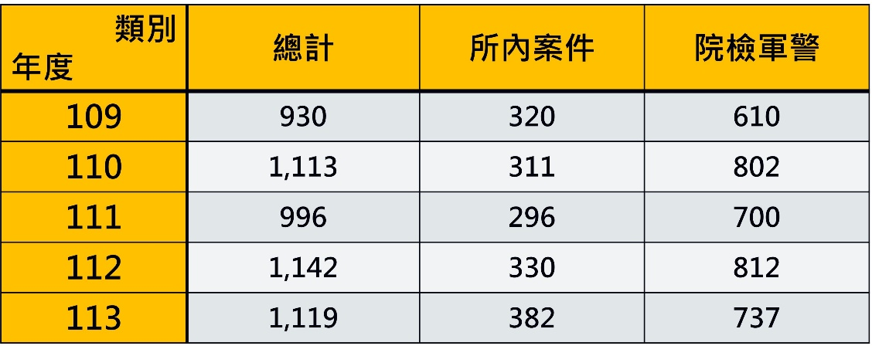
下表為血清證物組近五年受理案件量：

- 平均結案時間及逾時處理方式：
DNA鑑定案件自114年1月1日至114年10月31日止，受理血清證物及DNA檢驗案件865案；平均結案天數9.62天。每周審視未結案件，每月統計逾期未結案件。
- 人員培訓：
現職鑑定人員任職滿1年者，每年至少參加16小時以上與檢驗項目相關課程。
四、目前鑑識範圍分類及鑑識單位職掌樹狀圖
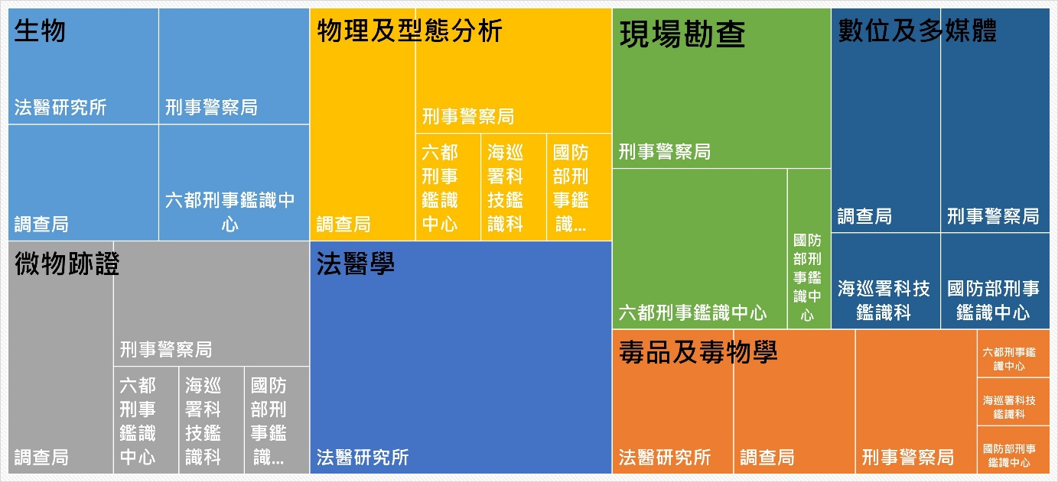
114年度立法院司法及法制委員會考察
法務部司法官學院座談會會議紀錄
時 間：114年12月22日（星期一）上午9時30分
地 點：法務部司法官學院二樓電腦教室
主 席：立法院司法及法制委員會 王立法委員義川
法務部 余主任秘書麗貞
立法院出席人員：張主任秘書智為、余科長俊緯、許研究助理閔凱、陳研究助理玫如、楊研究助理智鈞、張研究助理誠軒、傅研究助理煜鈴
法務部出席人員：侯科員智峯
司法官學院出席人員：吳院長巡龍、蔡主任秘書名堯、張組 長惠菁、蔡組長元仕、鄭中心主任添成、曾主任重舜、黃導師長乃瑩、李科長建軍、張導師嘉婷、劉導師庭維、鄭專員麗娟、王專員炳棟、黃專員博加、吳專員雨潔、王組員怡潔、廖助理員怡婷
紀錄：王組員怡潔、黃專員博加

壹、主持人致詞
一、余主任秘書麗貞：
王立法委員義川、立法院司法法制委員會主任秘書、 研究團隊先進，以及司法官學院同仁大家好。由於司法官學院院長稍早已向委員致意，今日另有重要會議需親自主持，因此由本人代為致詞並表達歡迎之意。
司法官學院至今在此址已建立近五十年，本人為司法官第32期結業。今日各位蒞臨司法官學院，是一棟常被外界形容為「蒙著神秘面紗」的建築，亦據悉，這是立法院首次蒞臨本學院參訪，對我們而言意義深遠。
今日行程共安排三項簡報，其中最核心者為業務報告。考量部分委員辦公室同仁對本學院業務尚未十分熟悉，爰先簡要說明：本學院業務概分為「職前訓練」與「在職訓練」兩大類。以本人受訓之年代而言，當時在職訓練對象主要為檢察官，另包含書記官與觀護人；而現今除上述人員外，尚涵蓋檢察事務官、遴選檢察官班，以及多項在職訓練與受託辦理之專業課程，目的在於全面提升檢察官之專業職能，其相關內容，稍後將由蔡名堯主任秘書進行業務簡報。
此外，外界最為關心者，莫過於司法官養成教育制度，將由張惠菁組長向各位進行說明。第三部分，則由學務組蔡元仕組長介紹近期與社會關注議題相關，特別是涉及檢察官及檢察事務官司法倫理之訓練內容。
最後，亦須特別說明導師制度在本學院中所扮演之關鍵角色。本學院導師室目前共有十一位導師，負責學員之生活輔導與專業素養養成。
非常高興今日能有此機會向各位介紹本學院，期盼透過後續的深入說明與實地導覽，能使大(立法)院對司法官學院有更全面的認識，並於未來在預算與業務推動上持續給予支持，謝謝大家。
二、王立法委員義川：
謝謝法務部主任秘書。以下依序介紹今日出席之立法院司法法制委員會同仁：張智為主任秘書、余俊緯科長，以及吳思瑤委員研究室助理許閔凱、羅智強委員研究室助理陳玫如、林倩綺委員研究室助理楊智鈞，沈發惠委員研究室助理張誠軒及傅煜鈴。
今日率隊前來法務部及司法官學院參訪，叨擾各位同仁。本人過去就讀臺灣大學期間，曾居住於附近之長興街，經常經過此棟建築，當時總對其內部運作感到好奇，後來才得知此處乃司法界菁英養成的重要基地，極具神聖性。今日適逢其會，帶領團隊前來聆聽各位的分享。
由於今日亦有多位立委助理同行，正值預算審查期間，亦希望藉由本次交流，彼此分享想法。接下來，將依既定程序進行。

貳、業務報告：
一、蔡主任秘書名堯：
如書面簡報資料
二、張教務組長惠菁:
如書面簡報資料
三、蔡學務組長元仕
如書面簡報資料

參、考察委員提示意見及機關答詢:
王立法委員義川：
有沒有(哪位)委員的助理想要先了解一下?
張研究助理誠軒：
與會委員，大家好，我是沈發惠委員辦公室的張誠軒，作為一個法學的後進，我真的是滿過意不去的，不過因為立法委員的辦公室職責所在、因為委員的問政所需，還是不免俗的提出一些簡單的問題想請長官們回應。
在社會對於司法的信賴度和高度的期待之下，司法官學院在培訓階段是如何建立，或者是理解這個學員們對於裁判專業與社會溝通的分歧與責任。事實上我們都知道司法官學院在培訓階段有一個書面送審制度，這個制度在過去文獻上，甚至是民間司改會很多委員辦公室，想要去改變或是改革的一個方向之一，所以想要問長官們的意見和想法，提出來討論一下，怎麼樣去看待這件事情，以上報告，謝謝。
王立法委員義川：
再問一兩個問題，你們想一下。再來，吳思瑤辦公室。
許研究助理閔凱：
謝謝委員，這邊是吳思瑤委員辦公室第一次發言。誠軒是法律人，我不是法律人，我問題比較直接，如果有任何說錯的地方，也歡迎各位長官多多指教。
我想要還是針對一些比較細節的部分請教。有關司法官學院在生活管理上的部分，週記跟家訪部分我們現在採自願式的方式做處理，我的疑問是說，自願式讓學員來填寫週記和安排家訪，會不會影響到他的成績考核?雖然說我們現在採取相對比較開放式的管理，我還是有這樣的一個疑問。
第二個部分，有關在簡報當中強調司法官使用社群媒體的倫理爭議這件事情，本學院對於司法官學員在針對社群媒體的使用上有非常、非常多的期待，跟對於他們一些課程，所以我也想請教這個部分，能不能夠請學院這邊再做詳細的說明?
第三個部分，就是有關我們提到，考核部分就是有關獎懲制度跟品德操守的部分，在簡報當中是相對能看到比較細節的部分，能否請學院提供有關考核制度詳細的說明?如果今天現場沒有辦法做說明，請會後提供給辦公室。我最後還有一個部分要請學院這邊提供近10年司法官的汰選率，就是每一期受訓學員的汰選率，就是說我們多少的學員是透過汰選機制汰選掉的，近10年部分提供我們這個數據，這個當然就是請會後提供。
我要特別謝謝組長，剛剛組長非常用心的介紹，有關司法官學院在導師制度的設計上，我們也相當的肯定，透過這個設計是能夠幫助學員在過程當中能夠獲得非常非常多的實務上的經驗，還有相關的陪伴，不過我還是要特別強調剛剛有提到針對學員的穿著的品味，或是社群媒體發表言論的部分，是希望能夠透過更嚴謹的一個作為，來強化對於司法尊嚴的一個建議。
我還是要特別的說明，建構人民所信賴的司法體系，絕對不會是在司法官的穿著定位，或者是社群言論的發表，這個部分，我們還是要再做這樣的說明，所以我們會針對這個部分，希望能夠知道學員的生活管理上，會不會對於他們在品德操守的部分產生什麼樣的影響，因為這關乎到學員會不會進入到汰選的一個問題，這也影響到學員未來分發的分數的考量，我想這都是我們比較在乎的地方，謝謝。
王立法委員義川：
關於學生輔導，我的問題也順便一起回答。如果這個學員剛好遇到他有產假、他要請育嬰假，他會變成是在這一期離開，還是這會影響他出席?有可能學員會遇到性平事件，可是他會進入到性別的機制裡，在生活輔導這一方面，面對這樣的問題，這個學員可能是加害者，可能是被害者，導師可能20%的分數在打這個，他(學員)可能情緒很不穩定。諸如此類，到最後有沒有遇過，如果遇到的話，現在的機制是什麼?總不能說他就廢訓掉了，那對他也不公平，可是整個氣氛上似乎就是對導師來說也是一個挑戰，這一類的事情現在有沒有什麼樣的機制已經規範在裡頭了?
就這幾個問題，先請相關同仁可以(回答嗎)?如果現在手上沒有數據，沒有這些東西，就再給我們個別的委員辦公室，謝謝。
張教務組長惠菁:
一、於養成教育第一階段，本學院遴聘包含民事、刑事以及
檢察三大領域的現職法官、檢察官擔任講座，講授書類
寫作課程，除書類之基本格式外，同時指導學員如何結
合實務見解、論理法則及經驗法則等，作出具專業度且
符合社會期待之裁判。於第二階段，學員藉由實務實習，
則得以將第一階段所學，運用驗證至實際案件之書類擬
作。
二、書類送審的制度是法務部、司法院為審查候補及試署檢
察官、法官撰寫書類之品質，而由書審會依相關規定辦
理，非本學院職掌範圍。
三、司法書類要能與社會溝通，學院的教學教材亦包含書類
簡化的部分，以培育學員經由簡要洗鍊的文筆製作書類，
使裁判書具有專業度亦同時能貼近社會。
王立法委員義川：
好，謝謝。
蔡學務組長元仕:
- 關於書類寫作的教學與審查，：
- 學員分發後馬上會面對龐大的業務壓力，有些地檢署甚至可能需要月結上百件，因此撰寫結案書類，可謂是初任司法官必備的求生能力，有需要在培訓過程中著重加強。
- 書類是司法官全人格的反射，書面審查表面上審核的是書類，實際上審的是人。以法官或檢察官的書類為觀景窗，可在一定程度內看出其對法令、實務見解、證據規格的熟悉度，以及其如何蒐集證據並為評價，又能否遵守正當法律程序。另外，所謂書類送審，並非出現在司法官養成教育階段，而是在分發後，司法官試署及實任前，皆須經書類送審通過，送審書類有部分係自選，但大部分是由電腦隨機抽選，故可大略看出一位司法官的平日的辦案品質良莠與是否足夠認真。
- 關於產假或育嬰假：目前針對學員之生理假、產假、家庭照顧假等均設有規定，並會參考公務人員服務法令，與時俱進。學員於訓練期間因分娩致無法繼續訓練者，得於事由發生後五日內檢具證明文件經由本學院函請保訓會核定停止訓練；其請假超過課程時數百分之二十者，應停止訓練。另停止訓練人員，得於停止訓練原因消滅後十五日內向保訓會申請重新訓練。也就是學員若請假超過一定時數，就會停止訓練，可能要延到下一期再重來，以確保成績考核及養成教育訓練的合理與有效性。
- 關於性平案件之處理：學院均依照性平三法及相關指引之規定依法辦理。又初步釐清案情後，先會採取必要的隔離保護措施，降低被害人與加害人接觸之機會；另會提供EAP及本學院特約臨床心理師之心理健康諮詢服務資訊給雙方，由學員自行向心理師約診，約診者之身分及內容均對學院保密，以確實保障學員隱私，年輕學員多半亦能健康看待心理健康諮詢而樂於使用。另學院針對學員設有學員版之「性騷擾申訴處理委員會」與「安全及衛生防護小組」，成員為本學院之院長、主秘、組長及專職導師，行政同仁並不參與，以求能對學員隱私作最大限度之保障。上述資訊及規範除由師長、同仁進行宣導外，亦均公告在官網專區，且記載於學務資料中並製發資訊小卡發送全期學員參考，同時並張貼在教室、圖書館外之各佈告欄公告周知。
- 關於週記和家訪：二者均僅作為聯繫、諮詢之方式，不會記入評分，因為係出於個人自由選擇，並非全體參與，故實際上亦無從記入評分。學員形形色色，有部分習慣利用週記與導師分享學習心得與生活感想，導師亦均會認真回覆，目前所見多為偏向軟性之內容。另學員亦常針對學業或生活上之問題尋求專職導師意見，而空堂或下課時間與導師相約在二樓交誼廳討論，導師因此加班之情形亦甚常見。
- 關於社群媒體之使用與對服儀之要求：社群媒體之發言與儀表服著雖未必與專業表現有必然關係，但司法官之個人形象與整體司法形象，未必均能夠截然切割。我國作為繼受法國家、法學後進國家，對自由與人權觀念相對更為包容、開放，但觀諸美、日、德等法治國家，法院或地檢署對於服儀穿著通常會有規定（dress code），我們相對而言雖未有如此嚴格之要求，但司法官學員之服儀仍應合宜，以免傷害司法形象（舉例而言，檢察官於相驗時奇裝異服，可能損及司法之專業印象及人民信賴）。至於合宜與否，邊際雖然浮動，但社會對於司法官在不同時間、場合應有如何之服儀或言行，仍有一個客觀的共識或期待，我們希望學員必須儘量符合這些標準，但當然不會將個人主觀偏好或僵化的審美列入考核標準。
- 關於學員的品德學識考核及汰選：具體主要規定在「法務部司法官學院司法官學員品德學識成績考查要點」，品德學識考評均為合議制，無獨斷或專斷之可能，最少均由學院院長、主秘、組長、全體專職導師參與，定期考評時，更會有各院檢實習機關之兼任導師參加，並參考兼任導師及指導法官、檢察官針對學員學習期間各項表現所為之考評、考核或特殊異常通報紀錄等資料，針對汰選等重大決定，亦有出席人數及表決門檻之限制（採三分之二以上出席，四分之三以上同意之特別可決）。司法官學員之汰除，可能面對嚴格之司法審查，學員在訓練過程中，每一階段結束，會先進行定期考評，第三階段將結束前，會進行綜合考評，若有特殊情事發生，認學員有應為三分以上之加扣分或應評為品德學識成績不及格時，則可隨時召開專案考評會，經專案考評會或綜合考評會評定為品德學識成績不及格者，應送請司法官訓練委員會（下稱訓委會）進行審議，訓委會之召集人為最高法院院長，副召集人為最高檢察署檢察總長，並由本學院院長、司法院、行政院、考試院代表及律師、專家學者、社會公正人士共同參與，學員之品德學識成績不及格經訓委會通過後，本學院會函送保訓會核定廢止其受訓資格，保訓會將針對廢止受訓資格事件會進行獨立之行政調查，進行必要之訪談，經實質調查、認定後，仍支持訓練機關即本學院之意見時，方由保訓會以其名義作成廢止受訓資格處分，受處分學員亦得針對該處分提起行政救濟，程序相當嚴謹。
- 關於本學院近十年之廢止受訓資格及重新訓練情形（學務組會後補充）：
- 廢止受訓資格部分：司法官第58期學員106人，其中2人因品德學識成績考評不及格(未達60分)，經學院報請公務人員保障暨培訓委員會核定廢止受訓資格。司法官第60期學員58人，其中1人品德操守不良，情節嚴重有具體事證，經學院報請公務人員保障暨培訓委員會核定廢止受訓資格。司法官第63期學員113人，其中1人因曠課時數累計逾20小時，經學院報請公務人員保障暨培訓委員會核定廢止受訓資格。司法官第64期學員164人，1人因品德學識考評不及格(未達60分)，經學院報請公務人員保障暨培訓委員會核定廢止受訓資格。
- 重新訓練部分：司法官第59期學員100人，其中1人因學科不及格重新訓練。
王立法委員義川:
好，其他委員辦公室有沒有(要提問)?沒有(的話)我就簡單問幾個問題。你們的導師跟學員的年齡差距是多少?
蔡學務組長元仕:
專職導師服務年資需滿六年以上，多數約分發八至十年左右，所以與受訓中之司法官學員在年齡上大概相差八至十歲。
王立法委員義川:
第二個問題是，你們遴選的檢察官，因為他受訓的時間變短了，他少上了什麼課?
張教務組長惠菁:
遴選檢察官班的學員具有相當之工作經驗，是以，諸如書類寫作此類基本實務課程的時數會相對減少。另遴選班學員之後係擔任檢察官，所以並未安排民事實務、刑事實務等法院審判實務課程。
王立法委員義川:
司法官學員最後一階段有回來分科教育，他是兩邊都上還是他可以選擇?
張教務組長惠菁:
學員依志願選填分發後，才會依分發結果進行分科教育。
王立法委員義川:
最後一個題目是，你們應該會有一些很專業的，例如說交通事故，這一些法官他們是自己選的，還是他被指派去學這些東西?
張教務組長惠菁:
- 司法官班課程的安排上，係由基礎到進階、專業，包含
基礎的司法實務課程、專題課程(例如婦幼、國民法官法、金融、智慧財產、勞動法等)，採取由淺入深循序漸進之學習模式。
- 第二階段的實務實習，則安排學員先至行政機關學習行
政事務，再至地方法院及檢察署實習各項審檢事務，實習內容亦包含專庭、專股(例如交通、婦幼、經濟、貪瀆等類型案件之專股、強制處分專庭等)。
王立法委員義川:
謝謝，各位助理真的都沒有問題嗎?我們這個討論比立法院輕鬆多了，大家比較深入一點，謝謝各位的安排。
吳院長巡龍:
謝謝委員及立法院司法及法制委員會的各位長官、各位助理的蒞臨指導，大家的觀點對我們來講是一次的體檢，立法委員在國會質詢都非常強悍有力，因此學院今天是以戒慎恐懼的態度來應對，不過今天委員先進的指導讓我們覺得是如沐春風，各位如果有其他問題，請隨時不吝給司法官學院指教，我們會來參考精進，感謝大家。
肆、散會（11：10）。
立法院司法及法制委員會參訪司法院
「司法人力負荷困境」策進概況會議紀錄
壹、參訪時間：114年12月29日(星期一)上午9時
貳、會議地點：司法院3樓會議室
參、召集委員：司法及法制委員會翁召集委員曉玲
肆、出席人員：詳如後簽到單 紀錄：張怡婷
伍、會議紀要：
- 致詞：
- 司法院王副秘書長梅英：
翁召委、立法院同仁、臺灣高等法院及本院同仁，大家好。今天非常榮幸，司法及法制委員會翁召委率領立法院同仁至本院參訪。
近年來，法院案件量增長迅速，基層同仁的工作負荷面臨極為嚴峻的考驗。非常感謝司法及法制委員會察覺此現況並特別表達關心，貴委員會對本院各項業務的指導與支持，一直是我們進步的重要動力。敬請翁召委、吳宗憲委員及立法院同仁不吝賜教，提出寶貴意見；另吳宗憲委員稍後也會到達，非常歡迎各位。
- 司法及法制委員會翁召集委員曉玲：
王副秘書長、高院長、司法院各位廳處長，以及立法院的同仁們，大家好。今天很高興能代表立法院司法及法制委員會參訪司法院。本人與吳宗憲委員、黃國昌委員身為委員會中具備法律專業背景的委員，向來高度關注司法議題，更關心法官與檢察官案件量負荷過重、壓力過大的狀況。近期我們看到高等法院法官因公務過勞昏倒等不幸事件，深感不捨。
此次參訪的主要目的是希望深入瞭解司法院及所屬機關的人力運用現狀，實地到司法院，與各位進行深入的交流座談，更能讓我掌握第一線的實際狀況。未來我也將盡其所能地協助司法院，致力從制度與法規面提升司法同仁權益，並透過修法等途徑減輕大家的工作負荷。今天的參訪與交流，不論是對司法院或立法院的同仁，都將有極大的助益。
- 「司法人力負荷困境」策進概況專題簡報：
- 司法院人事處蔡處長如琪（簡報如附件１）
近年新興案件增加、法律修正與新制度實施，民眾訴訟意識提升，雖人口因少子化下降，但案件量快速成長，110年案件量324萬件， 113年已達417萬件，上升幅度高達28.7%。各種案件皆有增加趨勢，如刑事的高院詐欺案件近10年增加414%，地院增加161%；少年及家事案件部分，家事非訟事件從103年到113年增幅高達51.8%；保護令新收案件增幅達38.7%，家事事件總數增加35%；少年事件，其中詐欺案件佔保護管束的比例增加21.54%；行政訴訟案件也有暴增趨勢，例如收容案件113年新收案件遠超過104年至111年的平均值、交通裁決事件近10年終結件數由3,056件增至7,426件等。因案件量激增，審理時程亦拉長，如高院普通案件的天數從187天延長到231天，增加23.5%，此外未結案件也大幅增加，高等法院及分院未結件數暴增34.5%，地方法院暴增56%。
案件暴增導致工作負荷過重，衝擊法官人力，離退人數逐年增加，從109年40多人到114年達78人，增幅高達66%。60歲以上、未滿70歲的資深法官退休人數較多，從109年36人到114年60人，增幅達66.7%，造成司法經驗傳承面臨嚴重斷層。另法官的辭職人數亦增加，主要集中在50歲以下，112年辭職人數有19人，114年亦有14人之多，顯示整體工作環境已經明顯惡化，並形成惡性循環。
近年來，律師轉任法官的人數也呈現雪崩式下滑，從101年法官法施行初期申請的109人，自111年起僅30多人申請，實際轉任者僅剩10多人，不足以彌補法官離退的缺口。經調查，讓律師卻步轉任法官的主因就是法官承審案案件數量大、工作繁重。
近5年來，本院辦事法官人數已精簡至低於全國法官人數的1%，又115年本院聘用人員預算員額22名是將原占所屬法院員額調本院辦事人力之名額移撥回本院，實際人力並未增加。
- 司法院司法行政廳吳廳長祚丞（簡報如附件2）
有關各類司法人力之困境，首先是，近年陸續發生多起法官在辦公室昏倒、送醫搶救的事件，倒下的法官不僅有將退休的資深前輩，亦不乏青壯年紀的同僚，證明過勞不是單一法院或特定地區之特例，而是全面性的系統性崩潰。
其次是司法事務官辦理各項事件負擔沈重，司法事務官主要辦理民事強制執行、非訟事件及民事調解事件，近3年上開事件成長率分別為23.92%、23.2%及34%，其中113年民事強制執行新收案件，相較111年增加約39萬餘件。114年僅有206名司法事務官，人力嚴重不足，又依地方法院及其分院處務規程規定，其獨立辦理各項非訟事件，權責與民事執行處法官相當，實際監督指揮書記官、執達員，並負最終責任，職責程度確實繁重，但法制上卻無法支領主管加給。
書記官應該是目前司法面臨最嚴重人力不足的問題，已陷入報到率低、離職率高的惡性循環，113年度報到率僅75%，114年度情況更為嚴峻，114年書記官特考(司法院及法務部所屬機關)提報需用名額共519人，目前粗估實際參與分配之正額人數為272人，即僅有52%的人可能報到，據聞新北地院開缺71人，但僅有6人選填。
本院陸續對法院書記官進行個別深度訪談與調查，發現是高壓、過勞、低薪及低成就感等惡化的工作環境，迫使書記官出走。雖法院採取提高薦任升遷比例、業務輪調機制、跨科室支援、專案加班費及運用替代人力減輕負擔等因應措施，但因現行訴訟法規定開庭筆錄由書記官製作，職務代理人能否代行此項業務仍須研議，且由於科長與股長的主管加給與工作量不成比例，導致書記官升遷意願低落，甚至錄事也不願轉任書記官，上開因應措施仍無法有效留住人力。又考試院於114年9月25日修正公務人員任用法施行細則第21條有關商調規定，除擬調人員有自願放棄過調、於法律規定限制轉調期間等情形外，均應予同意過調，未來商調書記官不需經原機關同意，恐將引發書記官大量外流至其他機關。
最後，有關法警人力不足部分，因詐欺案件多具跨區域性，被告分散全國各處，法警頻繁奔波於各地提解人犯，導致提解人數114年相較於112年大幅增加45.6%，全國執行公差勤務的人次平均增加約20.2%，嚴重壓縮院內戒護人力。此外，新增的科技設備監控業務亦需專責人力即時監控，亦加重其負擔。又近期法庭暴力事件頻傳，且多發生在容易激起當事人情緒的民事法庭，係因現行法警人力不足，無法達成「一庭一法警」的基本戒護需求。根據統計，若要落實「一庭一法警」，全國尚需增補258名法警；若採法警保全彈性調配替代方案，至少需增加75名法警與64名保全，由保全分擔門禁警戒等非核心業務，方能釋放法警人力回歸法庭值庭。
有關司法院採行減輕工作負擔措施部分，第一，透過擴大調解紓解訟源、適度放寬法官辦案期限(地院由1年4個月放寬至2年，高等法院由2年放寬至2年6個月)、簡化刑事審判流程及放寬司法事務官辦理事務範圍等，減輕法官工作負擔。第二，簡化行政流程，檢討並取消不必要的研考項目，改以e化報表代替，減少行政負擔，並持續增加委外人力承攬庶務工作。第三、持續推動線上起訴、使用自動報到機及研議擴大遠距訊問等有效運用科技。
司法給付目前已面臨「巧婦難為無米之炊」之困境，儘管本院已極力提升人力運用效率，但仍希望立法院能協助並提高司法機關總員額上限，並給予預算支持。此請求不僅是為了維護同仁身心健康、減少過勞加班，更是為了確保人民能獲得合理即時的司法給付，讓當事人儘早脫離訟累。
- 臺灣高等法院高院長金枝（簡報如附件3）
本院作為司法實際操作者，最能直接察覺實務問題。依數據顯示，自110年至114年間，本院案件量增長極為迅速，以法官每月平均收案量來看，案件增長率已高達 32.19%，但法官人力成長幅度卻極為有限，自110年至今，庭長人數幾乎維持不變，法官人數的增幅僅約5.99%，顯見人力增長遠遠趕不上案件成長的速度。
以本院開庭時數統計而言，114年刑事庭開庭約佔工作日的27%，民事庭約佔16%。就刑事庭法官而言，法官開庭前必須閱卷，且平均每件之開庭程序(包含準備程序與審判期日)至少2次，約需花費2天；在裁判書製作方面，較簡易案件約需0.5天，中等難度案件約需2天，金融等複雜案件則需2週；若再加計製作裁定時間，每位法官保守估計每週需工作11.09個工作日，即每日工作8小時外，尚須加班4.7小時，總工時將近12小時。無論刑事庭或民事庭法官皆面臨此現狀，即便是業務相對單純的民事庭法官，平均每日工時也達10小時以上。
就書記官的工作現狀，自本人112年到任後，面對書記官極高的流動率，遂要求其詳列工作時間以釐清負擔。書記官除法定必備的開庭紀錄外，其餘庶務工作雖可委外協助，但實務上，書記官常因高度責任感且需為案卷蓋章負責，而不習慣將工作交由他人，且處理卷證遮隱等具敏感性的工作需高度專業，委外人力難以立即上手。以刑事庭書記官為例，書記官每週處理遮隱及走卷等雜務約30小時，總工時達67.2小時，每月平均無薪加班70.8小時；民事庭書記官每月平均無薪加班30小時。
本院雖配有20名約僱書記官，但多屬短期職代性質且無法開庭紀錄，對於緩解核心紀錄業務之效益有限。又約僱書記官多為因應產假或病假之短期人力，由於月薪較低且缺乏晉敘機制，招募的人力水準相對有限，實務上僅能負擔與委外人力相近之行政庶務，難以支援核心紀錄業務。
司法案件量的成長與人員增幅嚴重不成比例，司法過勞並非一日之寒，書記官除原本的紀錄工作外，近年更逐年累積了掃描、遮隱等繁雜業務，導致整體負荷瀕臨崩潰。若要改善現況，短期內給予人力與經費固然重要，尚需同步解決辦公設備與空間不足的問題。
從長遠規劃來看，核心在於改變法官與書記官的工作內容及模式。儘管政策上鼓勵同仁下放雜務，但受限於長年工作習慣與權責區分的觀念，同仁往往仍選擇自行承擔。因此，管理方法的革新至關重要，司法院與各法院領導層必須引導觀念轉變，給予同仁改變工作習慣的勇氣與空間，這也是優化司法勞動環境必須堅持的路徑。
- 綜合座談及意見交流：
- 司法院王副秘書長梅英：
誠如吳廳長剛才的報告，其中爭取提高書記官紀錄費部分，近年來本院與法務部一直向行政院人事行政總處爭取提高書記官紀錄費，但至目前為止，還沒有辦法突破，我們很希望能給書記官一些實質上津貼。
歡迎吳宗憲委員出席本次參訪，吳委員長期高度關注司法人員的權益，因吳委員後續另有重要行程，所以議程變更，先進行「綜合座談及意見交流」，座談結束後，再至臺灣高等法院進行實地參訪。請吳委員致詞並給予勉勵。
- 吳立法委員宗憲：
不好意思，現在才到會議，因為今天非常忙碌，從早上7點一直忙到現在，待會還要趕去另一個會議，所以稍後也會先行離開。
我在立法院兩年來，始終非常在意司法體系的人力問題，但我認為問題的核心不在於「人力」，而在於「程序與制度」。如果制度、程序不改善，院、檢的人力再怎麼增補仍會不夠，最後只會造成工作空間被持續塞入的人力與卷宗淹沒。依剛才報告114年民刑案件量較110年增長32%，甚至與我109年離開檢方時相比，增幅高達70%至90%。這種驚人的成長量，都會讓法官與檢察官感到極大的疲憊與無力感。
補人、補錢只能解決眼前、短期的問題，長遠來看，必須進行制度簡化，思考如何簡化程序，例如訴訟程序簡化，可思考二審是否應改為「續審制」或精簡證據提示，雖然訴訟制度的改革，誠屬不易，但還是設法推動改革，以減輕人力的負擔。
其次是書類簡化，雖然政策上是希望書類簡化，但實務上常因庭長或主任檢察官的想法不同，導致判決書或檢方書類依然厚如百科全書。我仍會持續推動程序簡化與書類簡化的落實。
另就刑事案件而言，近幾年詐欺案件狂飆，打詐應該是「行政先行」，而不是「司法先行」，行政部門（如金管會、數發部等）應先做好詐騙廣告下架與帳戶管控等，而非將所有問題推給末端的司法系統，這樣會壓垮警察、檢察及法院系統。
最後，我國訴訟制度從大陸法系轉向美英法系的過程中，產生了許多問題，這不是誰的錯，但是我們必須共同解決。我認為不能只單純以工時數字來評估司法負擔，我自己以前曾在檢方辦過案件，知道工作時數不是重點，檢方薄薄的一本卷宗，我研究了一個禮拜都還想不出來該如何處理，我可以花30分鐘看完一個卷宗，也可以花3個小時仔仔細細研究，前後兩者在裁判品質上就會有很大的差距，我很清楚若能將工作量降下來，讓法官能有3至5天的時間仔細研究卷證，這才是對當事人最大的保障，也是提升裁判品質的方式，因為審判品質需仰賴充分閱卷與時間思考，才能保障當事人權益。如果司法院有需要協助的地方，我會盡力協助。
- 司法院刑事廳李廳長釱任：
誠如吳委員所言，刑事訴訟制度的變革，確實切中了目前司法人員工作量過重的核心問題，刑事訴訟制度應做一些細部調整。從剛剛本院廳、處長報告中，可以知道法官過勞的狀況，法官群體共同的心聲就是「我好累」，尤其是刑事案件因詐欺案件爆增而帶來的沉重負擔，本院已朝向「書類瘦身」與「程序簡化」兩大方向努力，並已提出相關法案。
有關證據調查程序簡化部分，本院已提出刑事訴訟法第165條之2、第288條、第364條及第366條等修正草案，目前已送行政院會銜中，修正條文完全呼應吳委員提出的簡化方向。依刑事訴訟法規定之相關證據的提示，包含物證、書證或新型態證據等之提示，若證據已由當事人提出、或辯護人已行使閱卷權而知悉內容，應不需要重複提示辨認、告以要旨或朗讀等冗長程序。盼立法院未來能支持此法案，讓法官在證據程序上能減輕一些負擔。
此次會銜修正條文中，還包括擴大第一審獨任審判範圍，簡單、證據明確或法律見解清楚的案件不需要3名法官合議，得由獨任法官審理，以解放合議庭人力。
有關簡化書類的部分，最終的目標是讓法官「敢用、好用」，本院雖推動裁判書簡化多年，但法官往往因擔心遭上訴撤銷或影響成績而不敢使用，本院於112年再度檢討與調整簡化原則，並明定適用簡化判決類型，可直接引用既有書狀(如檢察官書類、裁判書內容等)，修正上訴審「視為維持」範圍與審查重點，避免因簡化而撤銷。
另為減輕人力負擔，擴大遠距訊問適用範圍，修正刑事訴訟法第273之2規定，使審判程序可以比照訊問程序，以降低法警提解人犯負擔；並與矯正署及地檢署協商，推動電子送達與裁定電子化，如假釋付保護管束裁定，以減輕書記官工作負擔。
其餘部分請參照簡報資料(附件4)。
- 司法及法制委員會翁召集委員曉玲：
聽完司法院廳處長及高院長的報告，讓我清楚瞭解法官、書記官，甚至法警等法院人力不足，工作量過大的狀況，司法的公信力絕對不是單純建立在裁判書上，而是與整個審理程序、人民的信賴度有關。
目前司法院有多項法案已會銜行政院，但仍有部分修正法案尚未排入行政院院會審查，確實進度緩慢，恐耽誤修法進度，建議可改由立法院主動提案以加速立法程序。我非常願意協助司法院推動簡化書記官開庭紀錄工作，將書記官非必要工作交由委外人力辦理，並督促行政院人事行政總處調整薪資制度，提高書記官加給、紀錄費及加班費等，另檢討職務代理人的薪資，以利找到適當的委外人力等事項，希望透過修法方式，簡化制度、修正程序，以期能夠留住司法人才。
立法院同仁有無提問？
- 吳宗憲委員研究室陳助理靜蓉：
案件暴增與人力不足導致長期過勞，加速中生代流失，使司法人員不願久任，原本期待律師申請轉任法官的任用制度不如預期，申請人數雪崩式下滑，應該要設法簡化相關制度，否則無法補足人力。
建議書記官「紀錄費」改採時數累進制，而非定額給付，是照紀錄時數之多寡給付，對紀錄書記官比較公平。關於接聽民眾電話，可先由訓練有素的約聘人員，過濾篩選來電，緩和民眾情緒，再適當轉接個案書記官，以減輕書記官工作負擔。另擔心放寬司法事務官業務範圍，恐重蹈人力過勞覆轍，需有配套措施。
稍後請再進一步說明剛才報告提及「適當人員協助記錄」部分。
最後，有關設立北部少年及家事法院部分，之前有列入第1會期的立法計畫，但後來就不再列入立法計畫，希望瞭解其中原因，或是否有其他組織調整或人力增補模式，以解決少家法院人力不足之困境。
- 司法及法制委員會翁召集委員曉玲：
接下來請立法院同仁繼續提問，全部提問完畢後，再請司法院一併回應。
- 立法委員翁曉玲研究室蔡助理岡霖：
第一個問題，若想以提高調解程序的方法，推動案件量減少，但司法事務官僅有206人，且需要兼顧多項業務，在不增加員額的情況下，單靠現有司法事務官人力推動調解，能否有效減輕司法負擔？若民眾不信任制度，恐無法從源頭減輕司法負擔。
第二個問題，有關法官助理需要協助開庭等工作，但卻無法如同書記官支領紀錄費，這部分是否有相關規範？
第三個問題，有關「一庭一警」部分，未見於115年司法院規劃中，剛才提及所推算的258名法警人力需求是指招考法警還是委外保全？有無具體規劃或策略方向？
- 立法委員林倩綺研究室楊助理智鈞：
司法院就AI導入各項職務的工作流程，目前有何具體作為？除裁判書草擬外，是否規劃未來亦將AI導入其他職務內容，以減緩工作負擔？另外就AI指引部分，目前進行的狀況及進度為何？
- 司法及法制委員會翁召集委員曉玲：
最後，請教司法院人事處處長，目前調司法院辦事的人員有多少？過去放在各法院的員額，為何現在移撥至司法院？
- 臺灣高等法院高院長金枝：
因為有關本院的提問比較簡單，我先行回應。目前本院已嘗試用委外人力協助書記官與律師協調庭期，但案件當事人常堅持與書記官通話，導致委外人力難以完全取代書記官接電話。法院可以加強訴訟輔導科的功能，在第一線回應民眾問題，減少民眾來電。
另外有關法官助理跟庭部分，臺灣高等法院共有50個法庭，但僅有20多位庭通，先前以約僱書記官充任庭通之權宜作法，侵蝕紀錄科人力及工作量能。另因電子卷證均由法官助理製作，故法官助理最能掌握個案電子卷證的內容，由法官助理在法庭上執行提示卷證資料，協助法官進行案件審理，可避免過去由庭通提示卷證時，常因不熟悉案情或卷證結構，導致法官與當事人在庭上枯等尋找證據，落實真正有效的證據辯論。其他約僱書記官就可以去紀錄科協助書記官庶務性工作，例如走卷、製作例稿型的通知函等工作。
- 司法院王副秘書長梅英：
雖然法官助理進入法庭，當時確實引起一些波瀾，但法院在整體運用人力時，一定是從合理性來組織人力，也一定有法律上的依據。
- 司法院人事處蔡處長如琪：
約聘人員移撥的部分，原先因受限於聘用人員的員額不能超過預算總員額人數的5%之限制，所以才將本院22位實際要使用的人力先放在各法院，後來因行政院人事行政總處說明本院並不受該限制，所以為了讓實際人力與員額一致，今年才將該22位員額移撥回本院。
- 司法及法制委員會翁召集委員曉玲：
憲法法庭約聘人員是否有包含今年移撥人員？憲法法庭是否有調辦事法官或法官助理？又大法官可以自己進用助理嗎？
- 司法院憲法法庭書記廳許廳長碧惠：
今年所移撥的人員裡並無包含憲法法庭約聘的人力。目前憲法法庭並未設置「調辦事法官」，而是依司法院組織法配置「研究法官」，並訂有研究法官遴選及辦事要點，法官遷調改任辦法也有研究法官之相關規定。而研究法官配置，主要是憲法訴訟法在111年修正新制後，增加裁判憲法審查案件，需要來自於一般法官裁判的視野，並提供相關意見，原規劃配置5名研究法官，目前已精簡剩3位。
配置在憲法法庭的大法官助理，來源分兩種，一種就是大法官自行遴聘，另一種是會由本院公開方式進用，在舊制時期，大法官就只有1位助理，自新制實施後，因為增加裁判憲法審查，新增的案件數達到3倍之多，且依司法院組織法規定配置是15人到60人，即1位大法官可以配置1到4位助理，目前精簡人力到 2 位助理。
相較於其他國家，例如美國是9位大法官配置36位助理；日本是9位法官配置30位來自下級法院的調查官；體例與我國較相同的德國及韓國，德國聯邦憲法法院是16位法官配置64位助理，其組成是2位助理及2位從下級法院法官調任並擔任學術性助理；韓國憲法法院分別是常設憲法研究官、助理研究官、機關調用的憲法研究員、甚至有40人編制的憲法研究所，相對目前憲法法庭配置的研究人力規模部分，目前憲法法庭已經考量到整體司法人力處於比較艱困的狀態，精簡輔助人力。
- 司法院王副秘書長梅英：
先前每位大法官各配置2名助理，在7位大法官屆期後，其助理就隨著大法官卸任也全部解職了。目前是8位大法官各配屬2名助理，共16名助理。
接下來請司法行政廳吳廳長說明。
- 司法院司法行政廳吳廳長祚丞：
首先，關於筆錄製作人員，未來思維不宜再拘泥於全由書記官人工完成，應引入科技輔助，重新思考由受過基本訓練、能掌握案件重點並操作電子設備的「其他適當人員」協助製作筆錄。現行刑事訴訟法第43條已有非書記官製作搜索、扣押或勘驗筆錄的規定，關鍵在於透過修法，使其能正式適用於法庭實務。
第二，關於一庭一警的理想配置，受限於現有法警人力，實務上僅能優先配置刑事庭。惟近年衝突事件不少來自民事案件，故目前以提高法警巡邏、由法官預警個案加派法警、設置緊急鈴等方式因應，但法庭安全仍須由適任人力負責。
第三，AI的導入已是必然，本院政策是裁判書絕對不得由AI生成，AI僅能作為審判的輔助工具。使用上須兼顧資安、AI倫理與可驗證性。本院已訂定AI使用指引，現階段著重提升行政與輔助效率，並優化裁判書檢索系統，長期則朝主權式AI發展，配合國家整體科技發展方向。
- 司法院王副秘書長梅英：
請少年及家事廳鍾廳長回應陳助理靜蓉提問北部少年及家事法院設置部分。
- 司法院少年及家事廳鍾廳長宗霖：
北部少年及家事法院的推動並未停滯，而是因人力與財政限制，調整為更穩健而有效能的推動方式。原規劃需500至600人，但實際人力差距甚大，因此先爭取都更分回大樓辦公空間，再重整策略，改為三階段推動。
短期將於明年第一季點交新北地院附近都更分回辦公大樓，導入新北少家專業園區之專業分工與兒少、被害人等安全設施，強化兒少保護與非行少年高風險執行案件處理；中期5年後接收臺北地院轄區的新店區公所附近都更分回辦公大樓，建置臺北地院少家專業園區；並接續爭取士林地院轄區都更分回辦公大樓，以建置士林地院少家專業園區；待3區少家專業園區運作成熟並有相當之效能，預計5至8年內再接續規劃正式成立北部少年及家事法院。
- 司法及法制委員會翁召集委員曉玲：
少年及家事案件成長幅度高，但法官人力配置似未同步增加，請問司法院是否全面檢討各法院少家庭人力不足之狀況？
- 司法院少年及家事廳鍾廳長宗霖：
目前少年案件法官約40人，若要達到合理平衡，需求約90人；家事案件法官現有109人，實際需求約180人，確實仍有不足。本院近年大幅增加少年調查官，去年增49人、今年增45人，整體成長約59%；家事調查官亦大幅增補，現已增至54人，成長率超過56%。增額家調官係為落實111年憲判字第8號憲法法庭判決強調的兒少主體表意權，避免法官僅採書面報告代替實質詢問兒少之意見。目前已逐步落實至少2名家事法官配置1名家事調查官進行訪視、安排兒少安心表意，且已涵蓋外島地區。
- 司法及法制委員會翁召集委員曉玲：
司法院歷年立法計畫未充分涵蓋「人力結構改善」議題，建議下個會期的立法計畫應含括上開議題，並於未來提出法案或制度改革時，應同步提供影響評估資料，說明對法院業務與人力負擔的實際影響，避免理想性立法反而加重實務負擔。
有無其他人要發言？
- 司法院民事廳林廳長俊廷：
針對先前的司法事務官議題提出說明，司法事務官並非法官助理，而是依法獨立承辦業務的人員。現行制度已將部分非訟業務移交司法事務官處理，調解案件仍以調解委員為主，司法事務官僅負責審核，調解業務不致造成司法事務官過重負擔。
- 臺灣高等法院高院長金枝：
目前司法事務官主要協助民事非訟與財經案件，但刑事領域中仍有許多非審判核心的業務，如沒收等性質上較簡單的案件，實際上不需高度嚴謹的審判程序，建議可比照民事制度，交由司法事務官處理，以減輕法官負擔。希望司法院在刑事領域更積極推動制度調整，明確法定業務交由司法事務官承擔，避免高薪法官耗費心力處理繁瑣事務。
- 司法及法制委員會翁召集委員曉玲：
感謝司法院各單位說明，司法人力為重要公務資源，將持續協助改善司法工作環境，並配合推動相關法案，請司法院提供必要資訊與法律意見，共同加速司法改革。
- 司法院王副秘書長梅英：
讓我們再次感謝翁召委，還有立法院團隊今天的參訪，謝謝。
- 臺灣高等法院實地參訪。
- 散會(上午11時55分)

立法院司法及法制委員會考察審計部
「政府審計組織人力與數位審計發展及運用情形」紀錄
時間：115年1月26日（星期一）上午9時15分
地點：本部五樓第一會議室
主席：翁召集委員曉玲 紀錄：吳稽察心梅
出（列）席人員：（詳如出席人員名冊）
壹、考察摘要：（依發言順序）
- 翁召集委員曉玲：
審計部作為政府財務與施政成效監督的最後一道把關機制，肩負確保政府運作公開、透明、合法與合規的重要任務，其查核結果不僅攸關行政機關責任落實，亦對立法院預算審查與政策監督，具有高度參考價值。近年政府總預算規模持續擴大，經費是否確實用於政策目標與公共利益，更仰賴審計部專業且嚴謹之查核。因此，立法院與審計單位應屬相輔相成、密切合作的關係；此次交流係希望進一步了解審計部推動AI與數位審計等創新作法的實際執行情形，以及在人力與制度面的需求；同時，也對審計部組織法完成修正、增設常務副審計長並擴充審計官與稽察人力編制表達肯定，期盼藉由制度強化，提升整體審計能量與效能。未來立法院將持續關注審計體系的專業發展，並在相關審議過程中，視實際需要提供必要支持，以共同強化政府治理與公共資源運用之正當性及可信度。
- 審計部陳審計長瑞敏致歡迎詞。
- 專題簡報：審計部第六廳謝簡任稽察居宏報告政府審計組織人力與數位審計發展及運用情形。
貳、綜合座談及意見交流：
- 林委員倩綺提問：
  - 目前審計人員使用各類數位工具與專業軟體，係如何發現、導入並逐步擴散運用於審計實務中，其形成背景與決策歷程為何？
  - 「審計模組」之概念、內涵及其與實際查核工作的關聯性為何？
  - 在導入如地理資訊系統等原非審計用途之工具時，係基於何種業務需求與問題意識，及如何將該等工具系統化、制度化，進而成為審計查核的重要方法之一。
邱副審計長團寶回復：
- 本部目前使用之數位工具可區分為二大類，第一類為傳統資訊系統，主要用以分析政府既有之財務與會計資訊，例如整合各機關財務資料進行系統性分析，以協助審計人員快速掌握機關財務狀況，相關需求即會進一步開發為分析系統。
- 第二類為審計模組及Arbutus、QGis等審計軟體工具，其形成係源於實務查核經驗累積，審計人員在辦理專案調查或查核案件時，會先釐清查核問題與可取得之資料，再思考可運用何種分析工具進行驗證；部分工具原本並非為審計而設，而是在實務需求驅動下被引入並調整應用。以地理資訊系統為例，最初係用於國土與圖資管理，後因審計人員於查核高山造林、分布廣泛且不易實地查證之案件時，為解決查核困難，遂嘗試引入空間分析技術，並獲得具體成效。
- 上述成功經驗經彙整為查核成果後，納入審計報告並列為優良案例，進一步透過教育訓練加以推廣。考量審計人員人數眾多及經費負擔，審計部選擇採用免費且成熟之開源軟體，逐步建立共同使用基礎。
- 翁召集委員曉玲提問：
- 軍購預算近年大幅增加，惟因涉及機密限制，立法院於預算審查時常受限；請問辦理軍購預算與經費審計時，如何在機密限制下進行查核與監督。
第二廳陳廳長正鏞回復：本部對軍購案自簽署發價書支付生效款後，監督其執行進度及付款金額，並運用軍購資訊系統、執行個案管制表及美軍提供之季帳單等資料，運用Excel篩選功能及關鍵字搜尋，檢視結匯值、交運值及履約進度差異，並針對「結匯率高、交運率低」或交運進度落後情形，促請國防部適時修訂發價書，暫緩付款或加強風險高廠商查核頻次；軍購預算涉及機密部分，本部均依法審查，審核結果涉及機密者，列入外交國防僑務部分機密審核決算報告。
- 透過數據比對發現不合理或風險作業後，除通知行政機關外，是否也會同步提供立法院參考，以利立法修法或於預算審查提出附帶決議及條件，提升機關後續執行可行性；以採購供應鏈（如涉及中國大陸來源、無人機、防彈背心等）之政策可行性與採購條件為例，會如何提出建議？不符合補貼或補助資格案件之追繳與追回機制（如利息補貼、押標金未追繳等），若因機關疏失致未依法追繳，如何要求究責？是否會移送監察院，或有其他處理機制。
林副審計長建志回復：對於押標金、行政處罰等應追繳事項，本部會先通知機關依法追繳並釐清是否已逾時效；若機關未能追繳或處理不當，本部將要求機關釐清責任並追究行政責任，機關須依規定自行啟動內部程序處理，本部亦會檢視處分層級與對象是否適當，若仍未改善，將報請監察院依法處理。對於採購涉進口報單真偽等問題，本部已促請關務署於主辦機關需要時提供進口報單供核對，並請工程會建立相關機制；後續將於一段時間後盤點機制是否有效。
- 政府各機關各自建置資料平臺，未來如何促成跨機關資料整合或介接，以利風險勾稽與精準查核。
林副審計長汝玲回復：各部會依業務自行建置平臺，大多無橫向聯繫機制；審計部則依審計議題需要，主動向相關機關調取一定期間資料進行勾稽比對，並會建議主管機關就業務需要自行建立跨系統介接（例如建議與司法院判決系統、經濟部商工資料等介接），以提升行政效率與正確性；惟涉及個資或高度敏感資料（如勞健保、稅務等）不宜搬移至外機關，審計部多採按個案調取與比對方式辦理。
第六廳葉廳長盈池補充回復：審計部已建置統計資訊平臺，彙整政府機關約370個公開資料平臺（open data）供審計人員快速取得與整合運用；另於數位審計平臺集中數位資料與圖資，並依審計人員需求洽主管機關提供資料（如國土變異偵測、電信信令、航遙測影像等），同仁無須逐案向外部機關調閱，即可在內網取得。
- 翁曉玲委員辦公室蔡研究員岡霖提問：
- 除就「新青安貸款」查核追回利息補貼外，對於近年租金補貼案件中承租人事後遭追繳之情形，是否有制度面改善建議；審計部是否建請內政部國土管理署建立合作與改善機制。
第五廳陸廳長冠聖回復：就新青安查核，除追回利息補貼外，審計部已提出制度性建議，包含促請財政部、農業部督導金融機構改善資料登載不完整、門牌地址錯誤等問題，並強化銀行資訊系統完整性；另促請內政部、財政部及農業部強化貸前審核與貸後管理，並加強對申貸戶資格查核，後續仍將持續監督並納入追蹤查核。
- 近期土方去化問題受關注，是否已關心並納入查核計畫，且是否有後續處理方向。
林副審計長建志回復：土方問題屬系統性議題，前經審計部查核發現多數運土車未裝設GPS（僅少數縣市有要求介接追蹤）、土資場後續處置流向不明，且全國合法處置量能不足，導致土方可能到處流竄等缺失，審計機關已提出查核報告並送監察院，監察院依該查核報告糾正相關行政機關；近期國土管理署已研議要求運土車裝設定位設備、進出土資場及去向回報等作法，審計部將持續蒐整資料，適時辦理相關查核。
- 審計通常被認為是事後審計，在政策提出或執行前，是否存在與行政機關之事前溝通、諮詢或協作機制，以降低問題發生後才矯正的不利情況。
林副審計長汝玲回復：審計屬外部審計，原則上係在預算成立並執行後進行審計，但對於多年期或延續性計畫，審計部會於年度中查核，發現問題即提出意見促請改進，使機關於後續期程調整；原則不介入行政機關政策形成與決定，但可就執行過程提出洞察與制度性建議。
- 審計部已運用流程自動化（如RPA）及AI，如何確保產出正確可信；是否有查證、反制或制度化的品質控管作法。
邱副審計長團寶回復：RPA屬流程面自動化整合，正確性相對容易控管；AI產出內容僅作為輔助參考，不能取代審計人員專業判斷，且均須查證其正確性，審計部自112年推動AI應用以來，均秉持「AI 輔助、人工判斷、必經查證」之原則。
- 審計部法定員額與預算員額落差顯著，徵才是否有明確目標；因應數位審計所需資訊分析人才，有何人力規劃與策略。
黃主任炳煌回復：審計部徵才主要依人事規定辦理，以高考分發及對外徵才補缺為主，但仍受預算員額限制。
陳審計長瑞敏補充回復：地方審計機關人力壓力大，扣除行政與主管人員後，實際審計人力偏少，易形成惡性循環，已持續向人事行政總處爭取。
人事行政總處邱處長怡璋補充回復：審計部非屬行政院所屬機關，模式較偏傳統「編制匡列較大」設計，近年已核增人力，並有相當比例支援數位審計，地方增補需求仍在審議處理中。
- 審計部組織法所定「審計會議」如何運作？參與成員為何？於決策中扮演幕僚或決策機關角色。
林副審計長汝玲回復：「審計會議」係依審計法及審計部組織法規定設置，由主管成員組成並由審計長主持；主要職責包括議決審核通知之聲請覆議及再審查案件、審計法規之訂定與修正，並按月彙報政府總預算、非營業基金及營業基金之審計業務辦理概況，及就重要案例辦理交流等，以利所屬各審計單位推動一致及經驗擴散。
- 莊瑞雄委員辦公室王助理柏皓提問：個資委員會成立後，審計部調閱跨機關大量資料，將如何與個資委員會合作，並在資安等級、規範密度與法安定性上建立治理架構。
邱副審計長團寶回復：審計部調閱資料涉及個資，內部有嚴謹的資料傳輸、保存與使用規範，並採必要之去識別化等措施。
- 翁曉玲委員辦公室宋研究員紀均提問：各部會資訊使用費與資訊軟硬體費用明顯上升，且多見限制性招標、單一廠商投標，恐形成長期綁約與壟斷；請問如何避免機關被得標廠商綁住，並確保經費用在刀口上。
第六廳葉廳長盈池回復：以過往電腦審計相關軟體漲價經驗為例，因負擔困難而停止維護並改採替代工具；若供應商多元或2個以上機關有相同功能之需求，建議主管機關評估採共同供應契約辦理採購，倘屬獨家供應，宜於採購初期即考量後續維護費調整機制；除價格外，尚須評估機關採購後之實際使用效能與效益。
參、主席總結：
- 立法院負責事前預算監督，審計部為立法院之重要夥伴，肩負事後監督與把關職責，因此人力必須要充足。目前地方審計機關預算員額尚未達法定員額下限，值得進一步討論，後續得由本席召開協調會議，討論如何協助審計部增加人力。
- 立法院與審計部應該成為工作夥伴，共同引導國家朝更好的方向前進，本席非常同意審計長所提到的「共治」與「善治」，政策推動過程中，無論於預算審查、事前監督或事後把關，均應具備前瞻思維，並發揮預警功能；除檢核缺失外，亦宜適時表彰表現良好的機關，作為其他行政機關之典範。
- 今日考察收獲豐富，立法院所屬8個委員會於辦理預算審查時，均需要了解過去行政機關預算實際執行情形，以利審議預算及相關法案；期待未來能在各委員會中，聆聽到審計部所提出的相關報告。
肆、散會 (上午11時50分)

